CHỨNG THƯ, BÁO CÁO THẨM ĐỊNH GIÁ
Số: 275/2026/1312/VFI-CT.T003.A
Khách hàng yêu cầu: CÔNG TY TNHH GIẢI PHÁP THI CÔNG SAKI
Tài sản thẩm định: Quyền sử dụng đất thuê trả tiền một lần có thời hạn đến ngày 31/12/2055 và công trình xây dựng trên đất theo giấy chứng nhận tại thửa đất số 116, tờ bản đồ số 214 có địa chỉ tại: Khu công nghiệp Sóng Thần 3, Phường Bình Dương, thành phố Hồ Chí Minh theo Giấy chứng nhận Quyền sử dụng đất, quyền sở hữu tài sản gắn liền với đất số AA 03312583, số vào sổ cấp GCN: VP 403 do Văn phòng Đăng ký đất đai tỉnh Bình Dương cấp ngày 21/08/2025 cho Công ty TNHH Giải pháp Thi công SAKI..
Thời điểm thẩm định: Tháng 08/2026.

MỤC LỤC

NỘI DUNG | TRANG
Chứng thư thẩm định giá | 1-3
Báo cáo thẩm định giá | 4-17
Các phụ lục chi tiết kèm theo
Phụ lục 1: Thông tin hiện trạng | 18
Phụ lục 2: Thông tin thu thập thị trường | 19-22

 |  | CÔNG TY CỔ PHẦN THẨM ĐỊNH VÀ ĐẦU TƯ TÀI CHÍNH HOA SEN  Trụ sở: BT5 - 23, Khu đô thị mới Văn Phú, Phường Kiến Hưng, Thành phố Hà Nội  Điện thoại: 085 329 3333/ 024 2264 4333  Email: ilotus.contact@gmail.com Website: ilotus.com.vn
Số: 275/2026/1312/VFI-CT.T003.A
TP. Hà Nội, ngày 20 tháng 8 năm 2026
CHỨNG THƯ THẨM ĐỊNH GIÁ
Kính gửi: CÔNG TY TNHH GIẢI PHÁP THI CÔNG SAKI
Căn cứ Hợp đồng dịch vụ thẩm định giá số: 275/2026/1312/VFI-HĐTĐ.T003.A ký ngày 20 tháng 8 năm 2026 giữa CÔNG TY TNHH GIẢI PHÁP THI CÔNG SAKI với Công ty Cổ phần Thẩm định và Đầu tư Tài chính Hoa Sen;
Căn cứ Báo cáo thẩm định giá số 275/2026/1312/VFI-BC.T003.A ngày 20 tháng 8 năm 2026 của Công ty Cổ phần Thẩm định và Đầu tư Tài chính Hoa Sen;
Công ty Cổ phần Thẩm định và Đầu tư Tài chính Hoa Sen cung cấp Chứng thư thẩm định giá tài sản với nội dung sau:
1. Khách hàng yêu cầu thẩm định giá:
Tên khách hàng | : | CÔNG TY TNHH GIẢI PHÁP THI CÔNG SAKI
Mã số thuế | : | 3702500295
Đại diện | : | Ông Đan Đình Lương
Chức vụ | : | Giám đốc
Địa chỉ trụ sở | : | Lô CN13, Ô 1 - 2, Đường D1, Khu công nghiệp Sóng Thần 3, phường Bình Dương, thành phố Hồ Chí Minh
2. Thông tin về doanh nghiệp thẩm định giá:
Đơn vị thẩm định | : | CÔNG TY CỔ PHẦN THẨM ĐỊNH VÀ ĐẦU TƯ TÀI CHÍNH HOA SEN
Địa chỉ trụ sở | : | BT5 - 23, Khu đô thị mới Văn Phú, Phường Kiến Hưng, Thành phố Hà Nội
Điện thoại | : | 024 2264 4333
Mã số thuế | : | 0102708994
GCN đủ điều kiện hành nghề | : | 275/TĐG
Thông báo | : | Số 1294/TB-BTC ngày 25/12/2025 về việc doanh nghiệp đủ điều kiện kinh doanh Dịch vụ thẩm định giá.
Tài khoản số | : | 1505112366666 tại Agribank Chi nhánh Hà Nội II
Đại diện | : | Ông Vũ Văn Quân Chức vụ: Chủ tịch HĐQT kiêm Tổng Giám Đốc
3. Tài sản thẩm định: Quyền sử dụng đất thuê trả tiền một lần có thời hạn đến ngày 31/12/2055 và công trình xây dựng trên đất theo giấy chứng nhận tại thửa đất số 116, tờ bản đồ số 214 có địa chỉ tại: Khu công nghiệp Sóng Thần 3, Phường Bình Dương, thành phố Hồ Chí Minh theo Giấy chứng nhận Quyền sử dụng đất, quyền sở hữu tài sản gắn liền với đất số AA 03312583, số vào sổ cấp GCN: VP 403 do Văn phòng Đăng ký đất đai tỉnh Bình Dương cấp ngày 21/08/2025 cho Công ty TNHH Giải pháp Thi công SAKI...
4. Thời điểm thẩm định giá: Tháng 08/2026.
5. Mục đích thẩm định giá: Kết quả thẩm định giá để khách hàng tham khảo giá trị tài sản phục vụ công tác vay vốn tại tổ chức tín dụng.
6. Cơ sở giá trị của tài sản thẩm định giá:
Chi tiết như Báo cáo kèm theo
7. Giả thiết và giả thiết đặc biệt:
Chi tiết như Báo cáo kèm theo
8. Cách tiếp cận và phương pháp thẩm định giá:
Chi tiết như Báo cáo kèm theo
9. Giá trị tài sản thẩm định giá:
Trên cơ sở các hồ sơ, tài liệu do Khách hàng cung cấp, qua điều tra thông tin thực tế trên thị trường với cách tiếp cận và phương pháp thẩm định được áp dụng trong tính toán, Công ty Cổ phần Thẩm định và Đầu tư Tài chính Hoa Sen thông báo giá trị tài sản chưa bao gồm các loại thuế, phí và lệ phí liên quan đến việc chuyển nhượng tài sản của Quý khách hàng tại thời điểm Tháng 08/2026 ước tính như sau:
TT | Tài sản | Diện tích (m²) | Đơn giá (đồng/m²) | Hệ số / CLCL (%) | Thành tiền (đồng)
 | Quyền sử dụng đất thuê trả tiền một lần có thời hạn đến ngày 31/12/2055 và công trình xây dựng trên đất theo giấy chứng nhận tại thửa đất số 116, tờ bản đồ số 214 có địa chỉ tại: Khu công nghiệp Sóng Thần 3, Phường Bình Dương, thành phố Hồ Chí Minh theo Giấy chứng nhận Quyền sử dụng đất, quyền sở hữu tài sản gắn liền với đất số AA 03312583, số vào sổ cấp GCN: VP 403 do Văn phòng Đăng ký đất đai tỉnh Bình Dương cấp ngày 21/08/2025 cho Công ty TNHH Giải pháp Thi công SAKI..
1 | Đất khu công nghiệp ( SKK) | 30959,7 | 6.500.000 | 100% | 201.238.050.000
2 | Công trình xây dựng trên đất
- | Nhà Xưởng 2 | 4650 | 3.240.000 | 65% | 9.792.900.000
- | Nhà xưởng 3 | 1680 | 3.240.000 | 65% | 3.538.080000
- | Nhà văn phòng | 738,3 | 6.985.000 | 71% | 3.661.488.105
TỔNG CỘNG |  |  |  |  | 218.230.518.105
LÀM TRÒN |  |  |  |  | 218.230.500.000
(Bằng chữ: Hai trăm mười tám tỷ hai trăm ba mươi triệu năm trăm nghìn./.)
10. Thời hạn hiệu lực của kết quả thẩm định giá:
- Tối đa 06 (sáu) tháng tính từ ngày ký đối với tài sản là Bất động sản.
11. Những điều khoản loại trừ và hạn chế của kết quả thẩm định giá:
- Chi tiết như Báo cáo kèm theo.
12. Các tài liệu kèm theo:
- Báo cáo kết quả thẩm định giá.
- Các phụ lục chi tiết kèm theo.
- Chứng thư thẩm định giá được phát hành 03 (ba) bản chính bằng tiếng Việt, cấp cho quý khách hàng 02 (hai) bản, lưu lại Công ty Cổ phần Thẩm định và Đầu tư Tài chính Hoa Sen 01 (một) bản có giá trị pháp lý như nhau.
- Mọi hình thức sao chép báo cáo và chứng thư thẩm định giá không có sự đồng ý bằng văn bản của Công ty Cổ phần Thẩm định và Đầu tư Tài chính Hoa Sen đều là hành vi vi phạm pháp luật.
THẨM ĐỊNH VIÊN VỀ GIÁ | CÔNG TY CỔ PHẦN THẨM ĐỊNH VÀ ĐẦU TƯ TÀI CHÍNH HOA SEN  CHỦ TỊCH HĐQT KIÊM TỔNG GIÁM ĐỐC
Đỗ Thanh Thảo  Số thẻ thẩm định viên về giá: XV23.2485 | Vũ Văn Quân  Số thẻ thẩm định viên về giá: XII17.1825

CÔNG TY CỔ PHẦN THẨM ĐỊNH VÀ ĐẦU TƯ TÀI CHÍNH HOA SEN
Trụ sở: BT5 - 23, Khu đô thị mới Văn Phú, Phường Kiến Hưng, Thành phố Hà Nội
Điện thoại: 085 329 3333/ 024 2264 4333
Email: ilotus.contact@gmail.com Website: ilotus.com.vn
Số: 275/2026/1312/VFI-CT.T003.A
TP. Hà Nội, ngày 20 tháng 8 năm 2026
BÁO CÁO KẾT QUẢ THẨM ĐỊNH GIÁ

(Kèm theo Chứng thư thẩm định giá số: 275/2026/1312/VFI-CT.T003.A ngày 20 tháng 8 năm 2026)

I. THÔNG TIN VỀ DOANH NGHIỆP THẨM ĐỊNH GIÁ
Đơn vị thẩm định | : | CÔNG TY CỔ PHẦN THẨM ĐỊNH VÀ ĐẦU TƯ TÀI CHÍNH HOA SEN
Địa chỉ trụ sở | : | BT5 - 23, Khu đô thị mới Văn Phú, Phường Kiến Hưng, Thành phố Hà Nội
Điện thoại | : | 024 2264 4333
Mã số thuế | : | 0102708994
GCN đủ điều kiện hành nghề | : | 275/TĐG
Tài khoản số | : | 1505112366666 tại Agribank Chi nhánh Hà Nội II
Đại diện | : | Ông Vũ Văn Quân Chức vụ: Chủ tịch HĐQT kiêm Tổng Giám Đốc
II. THÔNG TIN CƠ BẢN VỀ CUỘC THẨM ĐỊNH GIÁ
1. Thông tin cơ bản về cuộc thẩm định giá:
Tên khách hàng | : | CÔNG TY TNHH GIẢI PHÁP THI CÔNG SAKI
Mã số thuế | : | 3702500295
Đại diện | : | Ông Đan Đình Lương
Chức vụ | : | Giám đốc
Địa chỉ trụ sở | : | Lô CN13, Ô 1 - 2, Đường D1, Khu công nghiệp Sóng Thần 3, phường Bình Dương, thành phố Hồ Chí Minh
Tài sản thẩm định giá | : | Quyền sử dụng đất thuê trả tiền một lần có thời hạn đến ngày 31/12/2055 và công trình xây dựng trên đất theo giấy chứng nhận tại thửa đất số 116, tờ bản đồ số 214 có địa chỉ tại: Khu công nghiệp Sóng Thần 3, Phường Bình Dương, thành phố Hồ Chí Minh theo Giấy chứng nhận Quyền sử dụng đất, quyền sở hữu tài sản gắn liền với đất số AA 03312583, số vào sổ cấp GCN: VP 403 do Văn phòng Đăng ký đất đai tỉnh Bình Dương cấp ngày 21/08/2025 cho Công ty TNHH Giải pháp Thi công SAKI..
Mục đích thẩm định giá | : | Kết quả thẩm định giá để khách hàng tham khảo giá trị tài sản phục vụ công tác vay vốn tại tổ chức tín dụng.
Cơ sở giá trị thẩm định giá | : | Giá trị thị trường.
Thời điểm thẩm định giá | : | Tháng 08/2026.
Địa điểm thẩm định giá | : | KCN Sóng Thần 3, Phường Bình Dương, Thành phố Hồ Chí Minh
Vị trí tài sản thẩm định | : | (11.0314654, 106.702382)
Thời điểm khảo sát | : | Tháng 08/2026.
2. Các nguồn thông tin được sử dụng trong quá trình thẩm định giá và xem xét đánh giá các thông tin thu thập
- Tham khảo nguồn thông tin từ các trang giao bán bất động sản qua mạng Internet, gọi điện trực tiếp.
- Tham khảo nguồn thông tin trực tiếp từ những người dân sinh sống xung quanh trên địa bàn.
- Đánh giá nguồn thông tin thu thập: Nguồn thông tin thu thập khách quan và phổ biến trên thị trường.
3. Căn cứ pháp lý
3.1. Văn bản quy phạm pháp luật:
- Luật Giá số 16/2023/QH15 ngày 19/6/2023;
- Luật Đất đai số 31/2024/QH15 đã được Quốc hội nước Cộng hòa xã hội chủ nghĩa Việt Nam khóa XV, kỳ họp bất thường lần thứ 5 thông qua ngày 18 tháng 01 năm 2024;
- Luật Xây dựng số 50/2014/QH13 đã được Quốc hội nước Cộng hòa xã hội chủ nghĩa Việt Nam khóa XIII, kỳ họp thứ 7 thông qua ngày 18 tháng 6 năm 2014;
- Luật số 62/2020/QH14 đã được Quốc hội nước Cộng hòa xã hội chủ nghĩa Việt Nam khóa XIV, kỳ họp thứ 9 thông qua ngày 17 tháng 6 năm 2020 về việc Sửa đổi, bổ sung một số điều của Luật Xây dựng;
- Luật Nhà ở số 27/2023/QH15 đã được Quốc hội nước Cộng hòa xã hội chủ nghĩa Việt Nam khóa XV, kỳ họp thứ 6 thông qua ngày 27 tháng 11 năm 2023;
- Nghị định số 71/2024/NĐ-CP ngày 27/6/2024 của Chính phủ Quy định về giá đất.
- Nghị định số 103/2024/NĐ-CP ngày 30/7/2024 của Chính phủ quy định về thu tiền sử dụng đất, tiền thuê đất;
- Thông tư số 28/2024/TT-BTC ngày 16/5/2024 của Bộ Tài chính Quy định về trình tự, thủ tục kiểm tra việc chấp hành pháp luật về giá, thẩm định giá do Bộ trưởng Bộ Tài chính ban hành;
- Thông tư số 30/2024/TT-BTC ngày 16/5/2024 của Bộ Tài chính ban hành các chuẩn mực thẩm định giá Việt Nam về quy tắc đạo đức nghề nghiệp thẩm định giá, phạm vi công việc thẩm định giá, cơ sở giá trị thẩm định giá, hồ sơ thẩm định giá;
- Thông tư số 31/2024/TT-BTC ngày 16/5/2024 của Bộ Tài chính ban hành chuẩn mực thẩm định giá Việt Nam về thu thập và phân tích thông tin về tài sản thẩm định giá;
- Thông tư số 32/2024/TT-BTC ngày 16/5/2024 của Bộ Tài chính ban hành các chuẩn mực thẩm định giá Việt Nam về cách tiếp cận từ thị trường, cách tiếp cận từ chi phí, cách tiếp cận từ thu nhập;
- Thông tư số 36/2024/TT-BTC ngày 16/5/2024 của Bộ Tài chính ban hành chuẩn mực thẩm định giá Việt Nam về thẩm định giá doanh nghiệp;
- Thông tư số 37/2024/TT-BTC ngày 16/5/2024 của Bộ Tài chính ban hành chuẩn mực thẩm định giá Việt Nam về thẩm định giá tài sản vô hình;
- Thông tư số 42/2024/TT-BTC ngày 20/6/2024 của Bộ Tài chính ban hành chuẩn mực thẩm định giá Việt Nam về thẩm định giá bất động sản;
- Thông tư số 45/2013/TT-BTC ngày 24/5/2013 của Bộ Tài chính về việc hướng dẫn chế độ quản lý, sử dụng và trích khấu hao tài sản cố định;
- Thông tư 147/2016/TT-BTC ngày 13 tháng 10 năm 2016 sửa đổi bổ sung một số điều của Thông tư số 45/2013/TT-BTC ngày 25/4/2013 của Bộ Tài chính hướng dẫn chế độ quản lý, sử dụng và trích khấu hao tài sản cố định;
- Thông tư số 28/2017/TT-BTC ngày 12/4/2017 của Bộ Tài chính về việc sửa đổi, bổ sung một số điều của Thông tư 45/2013/TT-BTC ngày 25/4/2013 và Thông tư số 147/2016/TT-BTC ngày 13/10/2016 của Bộ Tài chính hướng dẫn chế độ quản lý, sử dụng và trích khấu hao tài sản cố định;
- Quyết định số 409/QĐ-BXD ngày 11/4/2025 của Bộ Xây dựng về việc Công bố suất vốn đầu tư xây dựng công trình và giá xây dựng tổng hợp bộ phận kết cấu công trình năm 2024;
- Công văn số 1326/BXD-QLN của Bộ Xây dựng ban hành ngày 08/8/2011 về việc hướng dẫn kiểm kê, đánh giá lại giá trị tài sản cố định là nhà, vật kiến trúc;
- Và các văn bản pháp luật có liên quan khác.
3.2. Các văn bản liên quan khác:
a. Hồ sơ pháp lý của tài sản:
- Giấy chứng nhận Quyền sử dụng đất, quyền sở hữu tài sản gắn liền với đất số AA 03312583, số vào sổ cấp GCN: VP 403 do Văn phòng Đăng ký đất đai tỉnh Bình Dương cấp ngày 21/08/2025 cho Công ty TNHH Giải pháp Thi công SAKI.
- Hồ sơ, tài liệu, chứng từ liên quan đến tài sản thẩm định giá.
b. Hồ sơ khác:
- Hợp đồng số HSTD-20260814-0010/HĐTĐ-VFI ngày 20/08/2026 giữa CÔNG TY TNHH GIẢI PHÁP THI CÔNG SAKI với Công ty Cổ phần Thẩm định và Đầu tư Tài chính Hoa Sen.
- Hồ sơ, tài liệu, chứng từ liên quan đến tài sản thẩm định giá.
III. TỔNG QUAN VỀ THỊ TRƯỜNG CỦA TÀI SẢN THẨM ĐỊNH GIÁ

Bất động sản Bình Dương bước vào chu kỳ tăng trưởng mới năm 2026
Sau giai đoạn trầm lắng, thị trường bất động sản khu vực Bình Dương đang đứng trước một chu kỳ phát triển mới trong năm 2026, khi hàng loạt động lực về hạ tầng, đô thị hóa, nhu cầu nhà ở và sự mở rộng không gian phát triển của TP.HCM cùng hội tụ. Đặc biệt, từ ngày 1/7/2025, Bình Dương cùng Bà Rịa - Vũng Tàu được sáp nhập vào TP.HCM, tạo ra một không gian đô thị có quy mô lớn hơn và làm thay đổi đáng kể cách nhìn về thị trường bất động sản khu vực này. Từ vị thế một thị trường vệ tinh, Bình Dương đang từng bước trở thành một phần quan trọng trong cấu trúc đô thị, công nghiệp và dịch vụ của TP.HCM mở rộng.
Bước sang năm 2026, hạ tầng tiếp tục được xem là động lực quan trọng thúc đẩy thị trường. Nổi bật là dự án Vành đai 3 TP.HCM, tuyến giao thông có vai trò kết nối TP.HCM với Đồng Nai, Bình Dương cũ và Long An cũ. Sau thời gian dài triển khai, dự án đang bước vào giai đoạn nước rút để hoàn thành trong năm 2026. Khi đưa vào khai thác, tuyến đường được kỳ vọng rút ngắn thời gian di chuyển giữa các khu vực, tăng khả năng kết nối với các trung tâm công nghiệp, logistics, cảng biển và sân bay, đồng thời tạo thêm dư địa phát triển đô thị dọc tuyến.
Bên cạnh Vành đai 3, các tuyến giao thông liên vùng và định hướng mở rộng hệ thống giao thông công cộng cũng đang tạo ra những kỳ vọng mới cho thị trường. Việc phát triển các tuyến metro kết nối TP.HCM với khu vực Bình Dương cũ trong tương lai có thể hình thành những hành lang đô thị mới, thúc đẩy xu hướng phát triển bất động sản gắn với giao thông công cộng. Đây là yếu tố có thể tạo ra sự thay đổi đáng kể trong lựa chọn nơi ở của người dân khi khoảng cách giữa các trung tâm việc làm và khu vực nhà ở được rút ngắn.
Trong bức tranh đó, Dĩ An và Thuận An tiếp tục là hai khu vực được quan tâm nhiều nhờ vị trí giáp TP.HCM, hệ thống giao thông tương đối hoàn thiện và nền tảng công nghiệp phát triển. Trước đây, hai địa phương này đã được xác định là những khu vực động lực trong quá trình phát triển đô thị phía Nam Bình Dương. Đến năm 2026, lợi thế này càng rõ nét khi ranh giới hành chính không còn là yếu tố quyết định trong việc đánh giá giá trị bất động sản. Người mua ngày càng quan tâm nhiều hơn đến khả năng kết nối thực tế với trung tâm TP.HCM, các khu công nghệ cao, khu công nghiệp, trung tâm thương mại, trường học và hệ thống tiện ích hiện hữu.
Cùng với hạ tầng, nhu cầu nhà ở tiếp tục là yếu tố quan trọng hỗ trợ thị trường. Bình Dương cũ là một trong những khu vực tập trung đông khu công nghiệp và lực lượng lao động lớn, đồng thời thu hút lượng đáng kể chuyên gia, kỹ sư và người lao động có thu nhập khá. Quá trình đô thị hóa diễn ra nhanh khiến nhu cầu về nhà ở chất lượng, đặc biệt là căn hộ, tiếp tục duy trì. Trong khi đó, quỹ đất tại những khu vực có vị trí thuận lợi ngày càng hạn chế, khiến chi phí phát triển dự án có xu hướng gia tăng và tạo áp lực lên mặt bằng giá.
Phân khúc căn hộ vì thế được kỳ vọng tiếp tục đóng vai trò nổi bật trong thị trường năm 2026. Tuy nhiên, khác với giai đoạn trước, thị trường đang có xu hướng phân hóa mạnh. Không phải dự án nào nằm trong khu vực có hạ tầng phát triển cũng có khả năng tăng giá như nhau. Những dự án có pháp lý rõ ràng, tiến độ xây dựng thực tế, chất lượng sản phẩm tốt, vị trí thuận lợi và đáp ứng được nhu cầu ở thực sẽ có nhiều lợi thế hơn. Ngược lại, các dự án phụ thuộc quá nhiều vào kỳ vọng quy hoạch hoặc khả năng tăng giá trong tương lai có thể gặp khó khăn về thanh khoản nếu mức giá không tương xứng với giá trị thực.
Đây cũng là điểm khác biệt quan trọng của thị trường năm 2026. Nếu trước đây câu chuyện đầu tư bất động sản thường tập trung vào việc đón đầu quy hoạch và mua trước khi hạ tầng hoàn thiện, thì hiện nay nhà đầu tư có xu hướng thận trọng hơn. Hạ tầng vẫn là yếu tố tạo lực đẩy nhưng không còn là điều kiện duy nhất. Giá trị của một bất động sản ngày càng được quyết định bởi khả năng khai thác thực tế, cộng đồng cư dân, tiện ích, chất lượng xây dựng, pháp lý và khả năng kết nối với các trung tâm kinh tế.
Sự mở rộng không gian đô thị TP.HCM cũng tạo thêm một lợi thế đáng kể cho bất động sản Bình Dương cũ. Khi mặt bằng giá tại các khu vực trung tâm và khu Đông TP.HCM duy trì ở mức cao, những khu vực có khoảng cách di chuyển hợp lý nhưng giá bất động sản cạnh tranh hơn vẫn có khả năng thu hút nhu cầu ở thực. Dĩ An và Thuận An nhờ vị trí liền kề TP.HCM có thể tiếp tục hưởng lợi từ xu hướng giãn dân, đặc biệt khi hệ thống giao thông liên vùng ngày càng hoàn thiện.
Tuy nhiên, kỳ vọng tăng trưởng không đồng nghĩa với việc thị trường sẽ tăng giá đồng loạt. Năm 2026 nhiều khả năng là giai đoạn bất động sản bước vào quá trình sàng lọc rõ rệt hơn. Nhà đầu tư sẽ phải quan tâm đến những yếu tố cụ thể như pháp lý dự án, giấy phép xây dựng, điều kiện mở bán, tiến độ thi công, thời điểm bàn giao, năng lực chủ đầu tư, chất lượng sản phẩm và mức giá so với những dự án cạnh tranh trong cùng khu vực. Những sản phẩm có giá trị sử dụng thực, khả năng cho thuê tốt và nằm gần các trục giao thông quan trọng sẽ có lợi thế hơn so với những tài sản chỉ dựa vào kỳ vọng tăng giá.
Với những động lực đang hội tụ, bất động sản khu vực Bình Dương cũ có cơ sở để kỳ vọng vào một chu kỳ phát triển mới trong năm 2026. Tuy nhiên, đây nhiều khả năng sẽ không phải là một chu kỳ tăng trưởng theo kiểu "mua gì cũng tăng", mà là giai đoạn tăng trưởng có chọn lọc, trong đó hạ tầng, nhu cầu ở thực và chất lượng dự án trở thành những yếu tố quyết định. Dĩ An và Thuận An vẫn là hai khu vực đáng chú ý nhờ vị trí chiến lược, trong khi các khu vực hưởng lợi trực tiếp từ Vành đai 3, các tuyến giao thông liên vùng và định hướng phát triển metro có thể tiếp tục thu hút dòng tiền.
Trong dài hạn, khi Bình Dương cũ ngày càng được tích hợp sâu vào không gian phát triển của TP.HCM, khoảng cách giữa "bất động sản Bình Dương" và "bất động sản TP.HCM" sẽ ngày càng thu hẹp. Đây có thể là nền tảng quan trọng để thị trường hình thành mặt bằng giá mới, nhưng mức độ tăng trưởng sẽ phụ thuộc vào chất lượng từng dự án và khả năng đáp ứng nhu cầu thực tế của thị trường. Vì vậy, năm 2026 được kỳ vọng sẽ là năm bản lề, mở ra một giai đoạn phát triển bền vững hơn cho bất động sản khu vực Bình Dương cũ, với hạ tầng và đô thị hóa đóng vai trò dẫn dắt, còn nhu cầu ở thực là nền tảng tạo nên giá trị dài hạn.
(Nguồn : https://tienphong.vn/toan-canh-duong-vanh-dai-3-tphcm-qua-binh-duong-truoc-muc tieu-thong-xe-trong-nam-2026-post1858757.tpo?utm_source)
IV. THÔNG TIN VỀ TÀI SẢN THẨM ĐỊNH GIÁ
1. Thông tin về thửa đất:
Tên tài sản | Quyền sử dụng đất thuê trả tiền một lần có thời hạn đến ngày 31/12/2055 và công trình xây dựng trên đất theo giấy chứng nhận tại thửa đất số 116, tờ bản đồ số 214 có địa chỉ tại: Khu công nghiệp Sóng Thần 3, Phường Bình Dương, thành phố Hồ Chí Minh theo Giấy chứng nhận Quyền sử dụng đất, quyền sở hữu tài sản gắn liền với đất số AA 03312583, số vào sổ cấp GCN: VP 403 do Văn phòng Đăng ký đất đai tỉnh Bình Dương cấp ngày 21/08/2025 cho Công ty TNHH Giải pháp Thi công SAKI..
1. | Nội dung Thửa đất theo Hồ sơ pháp lý
- | Thửa đất số: | 116 | Tờ bản đồ số: | 214
- | Địa chỉ: | KCN Sóng Thần 3, Phường Bình Dương, Thành phố Hồ Chí Minh
- | Diện tích (m²): | 30.959,7 | Hình thức sử dụng: | Sử dụng riêng: 30.959,7 m2
- | Mục đích sử dụng: | Đất khu công nghiệp (SKK) | Thời hạn sử dụng: | Đến ngày 31/12/2055
- | Nguồn gốc sử dụng đất: | Thuê đất trả tiền một lần của chủ đầu tư hạ tầng khu công nghiệp
- | Ghi chú : | - Nhận góp vốn bằng quyền sử dụng đất theo Hợp đồng góp vốn bằng quyền sử dụng đất số công chứng 014440 quyển số 10 TP/CC – SCC/HĐGD ngày 20/10/2017.  - Đăng ký quyền sở hữu tài sản gắn liền với thửa đất đã được cấp Giấy chứng nhận quyền sử dụng đất (Giấy chứng nhận quyền sử dụng đất, quyền sở hữu nhà ở và tài sản khác gắn liền với đất số CE 220399 ngày 11/11/2016)
2. | Về đất:
2.1 | Vị trí; Giao thông;
- | Đường tiếp giáp chính: | 2 | Số mặt tiền: | Tiếp giáp 2 mặt đường trước sau
- | Mặt cắt đường/ngõ nhỏ nhất từ đường chính dẫn đến tài sản thẩm định giá (m): | Khoảng 17m + vỉa hè | Mặt cắt đường/ngõ trước mặt tài sản thẩm định giá (m): | Khoảng 17m + vỉa hè
- | Khoảng cách đến trục đường chính (m): | Tài sản nằm Tiếp giáp đường D1 và Đường số 4 nội bộ bên trong khu công nghiệp.
- | Các hướng tiếp giáp: | - Hướng Tây Bắc: Tiếp giáp đường D1 nội bộ bên trong khu công nghiệp rộng 17m.  - Hướng Đông Nam: Tiếp giáp đường Số 4 nội bộ bên trong khu công nghiệp rộng 17m.  - Các hướng còn lại: Tiếp giáp với các thửa đất khác.
- | Vị trí trên bản đồ vệ tinh: (11.0314654, 106.702382)
- | 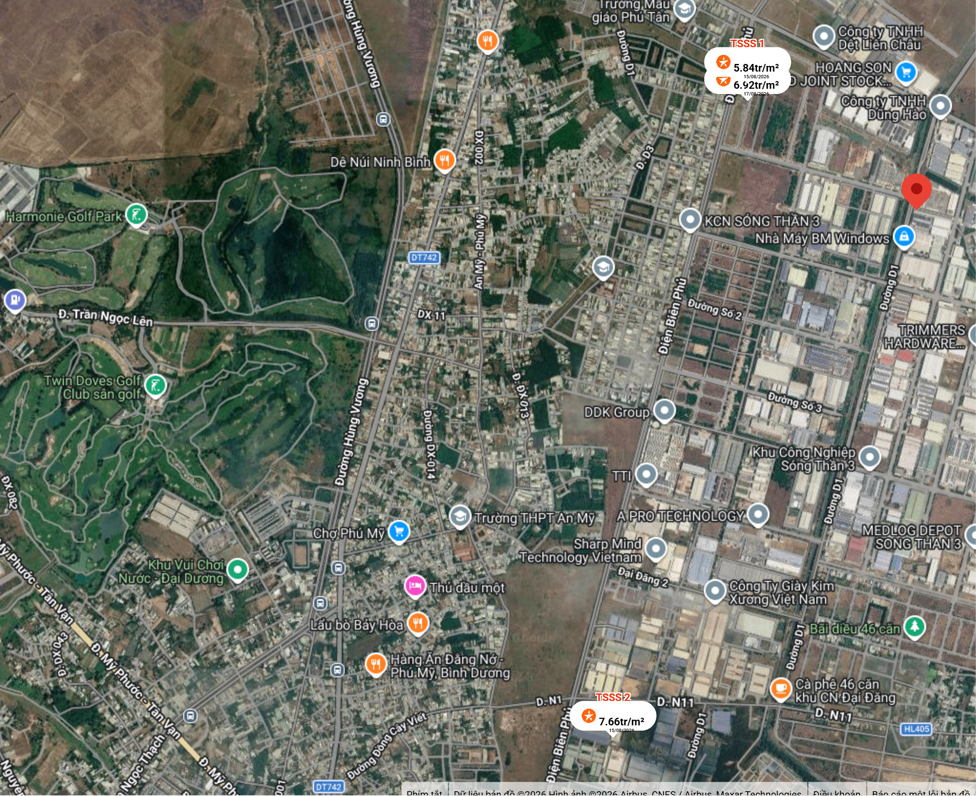
2.2. | Diện tích; Kích thước; Hình dáng
- | Diện tích sử dụng riêng thực tế (m²): | 30.959,7 m² | Diện tích sử dụng chung thực tế (m²): | 0
- | Mặt tiền (m): | 173,29m | Chiều sâu (m): | 186m
- | Hình dáng: | Tương đối vuông vức | Hướng: | Tây Bắc
2.3. | Điều kiện kinh doanh; Hạ tầng nội bộ; Hạ tầng xung quanh
- | Hạ tầng nội bộ: | HTKT trong khu công nghiệp, hạ tầng điện nước đầy đủ
- | Hạ tầng xung quanh: | Môi trường trong lành, an ninh đảm bảo
- | Mật độ dân cư: | Trung bình | Đời sống dân cư: | Trung bình
- | Lợi thế kinh doanh: | Tốt | Khả năng chuyển nhượng: | Tốt
3. | Tài sản gắn liền với đất
 | + Hệ thống công trình nhà xưởng, nhà văn phòng, và công trình phụ trợ trên đất

Bảng ghi chú thay đổi giữa khảo sát thực trạng và pháp lý tài sản:

STT | Các yếu tố | Thông tin TSTĐ | Thông tin khảo sát | Chênh lệch | Nguyên nhân
1 | Địa chỉ trên sổ | KCN Sóng Thần 3, phường Bình Dương, TP Hồ Chí Minh | KCN Sóng Thần 3, phường Bình Dương, TP Hồ Chí Minh  ✔ | Không
2 | Địa chỉ thực tế | KCN Sóng Thần 3, Phường Bình Dương, Thành phố Hồ Chí Minh | KCN Sóng Thần 3, Phường Bình Dương, Thành phố Hồ Chí Minh ✔ | Không
3 | Pháp lý | Giấy chứng nhận quyền sử dụng đất, quyền sở hữu nhà ở và tài sản gắn liền với đất | Giấy chứng nhận quyền sử dụng đất, quyền sở hữu nhà ở và tài sản gắn liền với đất ✔ | Không
4 | Loại đất | Đất khu công nghiệp | Đất khu công nghiệp ✔ | Không
5 | Thời hạn sử dụng | Có thời hạn | Có thời hạn ✔ | Không
6 | Vị trí | VT1 | VT1 ✔ | Không
7 | Kết cấu mặt đường | Đường nhựa có vỉa hè | Đường nhựa có vỉa hè ✔ | Không
8 | Mặt cắt đường trước nhà | 17 | 17 ✔ | Không
9 | Cơ sở hạ tầng kỹ thuật | Hạ tầng khu công nghiệp, cụm công nghiệp | Hạ tầng khu công nghiệp, cụm công nghiệp ✔ | Không
10 | Môi trường, an ninh | Khá | Khá ✔ | Không
11 | Diện tích | 30959.7 | 30959.7 ✔ | 0
12 | Mặt tiền | 178.8 | 178.8 ✔ | 0
13 | Chiều sâu | 173.15 ✔ | 173.15 | 0
14 | Mặt tiếp giáp | Tiếp giáp 2 mặt đường trước sau | Tiếp giáp 2 mặt đường trước sau ✔ | Không
15 | Hình dạng thửa đất | Tương đối vuông vức | Tương đối vuông vức ✔ | Không
16 | Hướng | Tây Bắc | Tây Bắc ✔ | Không
17 | Cảnh quan | View khu dân cư | View khu dân cư ✔ | Không
18 | Lợi thế kinh doanh | Trung bình | Trung bình ✔ | Không

Các lợi thế thương mại của thửa đất:

STT | Nội dung |  | Ghi chú
1 | Đất/Tài sản bám biển | Không
2 | Đất bám hồ (Diện tích >=5ha thì được coi là hồ) | Không
3 | Bám đầm, ao lớn thuộc sở hữu nhà nước (ao lớn - S=0.5ha)<5ha | Không
4 | Thế đất tọa sơn hướng thủy 'hậu tựa núi, trước view sông, hồ, đầm', view thoáng, không bị che khuất, loại đất rất được ưa chuộng nghỉ dưỡng, nhà nghỉ cao cấp | Không
5 | View hồ sông, sông, suối, đầm, ao lớn (S=0.5ha), ruộng lúa, đồi núi xa, ngắm hoàng hôn, bình minh xa soi mặt nước, thơ mộng | Không
6 | Đường vào thoáng không đâm thẳng cửa chính 'Thế tránh tiễn khí' | Không
7 | Có yếu tố 'Linh' gắn với tiếng lành, tài lộc, đại danh, văn hóa, truyền thuyết được xem là khu địa linh nhân kiệt | Không
8 | Đất/tài sản liền kề, đối diện vườn hoa, khu thể thao, bể bơi (không đối diện nhà ở) để được xe hơi | Không
9 | Đất view công viên, vườn hoa, khu thể thao, bể bơi | Không

Các bất lợi thương mại của thửa đất:

STT | Nội dung |  | Ghi chú
1 | Đất gần khu vực tâm linh, có âm, sát khí (Nhà tang lễ, nghĩa trang, nhà xác…) <= 50m | Không
2 | Đất gần khu vực tâm linh, có âm, sát khí (Nhà tang lễ, nghĩa trang, nhà xác…) (50m <= 150m) | Không
3 | Đất gần khu vực tâm linh, có âm, sát khí (Nhà tang lễ, nghĩa trang, nhà xác…) (150m <= 300m) | Không
4 | Đất gần khu vực tâm linh, có âm, sát khí (Nhà tang lễ, nghĩa trang, nhà xác…) (300m <= 500m) | Không
5 | Đất gần khu vực tâm linh (Miếu thờ cúng tâm linh, đình, đền, chùa…) <= 30m | Không
6 | Đất gần khu vực tâm linh (Miếu thờ cúng tâm linh, đình, đền, chùa…) (30m <= 100m) | Không
7 | Đất từng là nghĩa trang, khu tâm linh cũ (đền, đình, chùa, miếu mạo…) đã được san lấp làm khu dân cư | Không
8 | Trên đất/Công trình có mộ không thể hoặc rất khó có khả năng di chuyển (Mộ tổ chi, tộc, mộ cổ, mộ tâm linh gắn với miếu mạo được nhân dân thờ cúng) | Không
9 | Trên đất/ Công trình có mộ gia đình hoặc vô chủ có thể di chuyển | Không
10 | Đất sát khu mộ phần hoặc liền kề mộ phần | Không
11 | Trên đất/ Công trình có điện thờ, nhà thợ họ dòng tộc | Không
12 | Đất sát hoặc liền kề nhà thờ họ | Không
13 | Đất gia tộc anh em, họ hàng sống xung quanh chung ngõ đi | Không
14 | Đất/ Công trình có người tự sát/ án mạng/ tại nạn... bị ảnh hưởng truyền thông Nhẹ “Một vụ tự sát cá biệt không ồn ào, không truyền thông, trong nhà riêng, người Mua/Bán đông ít quan tâm: thị trường ít phản ứng, nếu có phản ứng chỉ là tâm lý tạm thời.” | Không
15 | Đất/ Công trình có người tự sát/án mạng/ tai nạn... bị ảnh hưởng truyền thông Trung bình “Một vụ tự sát được biết trong khu vực nhưng có ít lời đồn, nhưng có thể che dấu/ khắc phục nhanh (sơn sửa, thay nội thất: phổ biến ở căn hộ chung cư, nhà phố ảnh hưởng của nó giảm theo thời gian”. | Không
16 | Đất/ Công trình có người tự sát/án mạng/ tai nạn... bị ảnh hưởng truyền thông Mạnh “Vụ có yếu tố bạo lực, hoặc được đăng báo địa phương; khu dân cư tỏ ra e ngại; mua ở chịu ảnh hưởng. Mức này thường dùng khi có giao dịch thực tế cho thấy có sự kiện bị bán rẻ hơn”. | Không
17 | Đất/ Công trình có người tự sát/án mạng/ tai nạn... bị ảnh hưởng truyền thông Rất Mạnh “Vụ nổi tiếng, nhiều truyền thông, nhiều vụ tương tự tại cùng vị trí, hoặc địa điểm mang tính 'tăm tối' (ví dụ: nhiều vụ xảy ra liên tiếp hoặc lời đồn qua nhiều năm có ma, quỉ, hiện tượng tâm linh nhiều năm. Mức này dẫn tới tài sản rất khó bán thậm trí có thể loại trừ trong so sánh”. | Không
18 | Đất gần hoặc liên kế cây xăng <= 50m | Không
19 | Đất gần hoặc liên kế trạm thu phát sóng <= 50m | Không
20 | Đất gần hoặc liên kế đường dây truyền tải điện cao thế 500 KV <= 50m | Không
21 | Đất gần hoặc liên kế đường dây truyền tải điện 220 KV <= 30m | Không
22 | Mặt tiền bị che chắn (có cột điện, trạm biến áp…) | Không
23 | Đất gần đường sắt<=50m | Không
24 | Đường vào thẳng tắp như mũi tên đâm thẳng cửa chính “Thế tiễn khí”. | Không
25 | Đất nằm dưới chân cầu, đường dốc cao (Thế bị xung : Hổ phục, Long phục) xe lao xuống, gió tạt thẳng sát khí, không tụ. | Không
26 | Giao lộ Chữ “T”, bị đường đâm thẳng vào “Thế tiền đao sát”. | Không

2. Thông tin về tài sản thẩm định giá là Công trình xây dựng gắn liền với đất:
TT | TÊN TÀI SẢN | ĐVT | DIỆN TÍCH SÀN SỬ DỤNG | THỜI ĐIỂM ĐƯA VÀO SỬ DỤNG | KẾT CẤU VÀ HIỆN TRẠNG CỦA TÀI SẢN
I | Tài sản gắn liền với đất tại thửa đất số 116, tờ bản đồ số 214 có địa chỉ tại: Khu công nghiệp Sóng Thần 3, Phường Bình Dương, thành phố Hồ Chí Minh
1 | Nhà xưởng 2 | m² | 4650 | 11/11/2016 | Công trình được xây dựng mới. Kết cấu khung cột Thép chịu lực, xây gạch kết hợp vạch tôn bao quanh, nền đổ BTXM, mái lợp tôn. Tại thời điểm khảo sát tài sản có kết cấu ổn định, bền vững, cũ theo thời gian sử dụng. Đang hoạt động bình thường phục vụ mục đích hoạt động sản xuất kinh doanh
2 | Nhà xưởng 3 | m² | 1680 | 11/11/2016 | Công trình được xây dựng mới. Kết cấu khung cột Thép chịu lực, xây gạch kết hợp vạch tôn bao quanh, nền đổ BTXM, mái lợp tôn. Tại thời điểm khảo sát tài sản có kết cấu ổn định, bền vững, cũ theo thời gian sử dụng. Đang hoạt động bình thường phục vụ mục đích hoạt động sản xuất kinh doanh
3 | Nhà văn phòng | m² | 738,3 | 11/11/2016 | Công trình được xây dựng mới. Kết cấu khung cột BTCT chịu lực, tường xây gạch bao che, dầm BTCT, nền lát gạch ceramic, mái BTCT. Tại thời điểm khảo sát tài sản có kết cấu ổn định, bền vững, cũ theo thời gian sử dụng. Đang hoạt động bình thường phục vụ mục đích hoạt động sản xuất kinh doanh
- Yếu tố rủi ro có thể ảnh hưởng nghiêm trọng đến giá trị thị trường của tài sản thẩm định giá:
Tại thời điểm thẩm định giá, Công ty cổ phẩn Thẩm định và Đầu tư tài chính Hoa Sen chưa thu thập được các tài liệu liên quan cần thiết cho thấy Công ty TNHH Giải pháp Thi công SAKI có lý do để dừng hoạt động.
- Đánh giá về hệ thống bảo vệ môi trường:
Tại thời điểm thẩm định chúng tôi không thu thập được hồ sơ thiết kế, kỹ thuật liên quan đến việc xử lý nước thải và các văn bản đánh giá, kiểm tra của các cơ quan chức năng có liên quan đến hoạt động xử lý nước thải, bảo vệ môi trường của nhà máy.
V. CÁC GIẢ THIẾT VÀ GIẢ THIẾT ĐẶC BIỆT
Công ty Cổ phần Thẩm định và Đầu tư Tài chính Hoa Sen thẩm định giá trị thị trường của tài sản căn cứ vào những giả định quan trọng sau đây:
- Chúng tôi giả định rằng tài sản thẩm định giá không xảy ra tranh chấp, khiếu kiện khiếu nại. Trong trường hợp có sự thay đổi về tranh chấp đối với các tài sản trên sẽ được thẩm định giá tại hợp đồng dịch vụ thẩm định giá khác. Chúng tôi được hoàn toàn miễn trừ mọi trách nhiệm phát sinh, liên đới (nếu có) trong trường hợp này.
- Khách hàng và ngân hàng chỉ đề nghị xác định giá trị của những tài sản đã được chứng nhận tại Giấy chứng nhận Quyền sử dụng đất, quyền sở hữu tài sản gắn liền với đất số AA 03312583. Đối với phần Công trình xây dựng chưa được ghi nhận trên Giấy chứng nhận Quyền sử dụng đất, quyền sở hữu tài sản gắn liền với đất số AA 03312583 và chưa được cấp phép xây dựng của các cơ quan có thẩm quyền, theo đề nghị của Ngân hàng/Khách hàng, Tổ thẩm định không xác định giá trị của công trình xây dựng vào tổng giá trị, nhưng vẫn coi đó là phần không thể tách rời của tài sản thẩm định. Yếu tố này ảnh hưởng trực tiếp giá trị của tài sản. Kính đề nghị đơn vị sử dụng kết quả lưu ý.
- Qua quá trình khảo sát thưc tế tài sản thẩm định, Chúng tôi nhận thấy toàn bộ tài sản bao gồm các công trình nhà xưởng sản xuất và các công trình phụ trợ khác là bộ phận không tách rời và đã được chứng nhận cũng như cấp giấy phép xây dựng. Tất cả các công trình đều là tài sản gắn liền với đất tại thửa đất số 116, tờ bản đồ số 214 có địa chỉ tại: Khu công nghiệp Sóng Thần 3, Phường Bình Dương, thành phố Hồ Chí Minh theo Giấy chứng nhận Quyền sử dụng đất, quyền sở hữu tài sản gắn liền với đất số AA 03312583, số vào sổ cấp GCN: VP 403 do Văn phòng Đăng ký đất đai tỉnh Bình Dương cấp ngày 21/08/2025 cho Công ty TNHH Giải pháp Thi công SAKI. Vậy nên, Chúng tôi giả định rằng: Quyền sử dụng đất thuê tại thửa đất số 116, tờ bản đồ số 214 có địa chỉ tại: Khu công nghiệp Sóng Thần 3, Phường Bình Dương, thành phố Hồ Chí Minh theo Giấy chứng nhận Quyền sử dụng đất, quyền sở hữu tài sản gắn liền với đất số AA 03312583 sẽ không chuyển nhượng cho chủ sở hữu mới. Tài sản gắn liền với đất tại thửa đất số 116, tờ bản đồ số 214 có địa chỉ tại: Khu công nghiệp Sóng Thần 3, Phường Bình Dương, thành phố Hồ Chí Minh theo Giấy chứng nhận Quyền sử dụng đất, quyền sở hữu tài sản gắn liền với đất số AA 03312583 đang được sử dụng để tiến hành các hoạt động sản xuất kinh doanh của doanh nghiệp bình thường và tiếp tục sử dụng trong suốt quá trình thuê đất của Công ty TNHH Giải pháp Thi công SAKI không bị tranh chấp với bất kỳ bên nào. Sau ngày phát hành chứng thư thẩm định giá, tài sản trên bị tranh chấp hoặc Quyền sử dụng đất thuê tại thửa đất số 116, tờ bản đồ số 214 có địa chỉ tại: Khu công nghiệp Sóng Thần 3, Phường Bình Dương, thành phố Hồ Chí Minh theo Giấy chứng nhận Quyền sử dụng đất, quyền sở hữu tài sản gắn liền với đất số AA 03312583 nói trên được chuyển nhượng cho chủ sở hữu mới thì giá trị tài sản sẽ được thẩm định ở một cuộc thẩm định giá khác.
- Công ty Cổ phần Thẩm định và Đầu tư Tài chính Hoa Sen giả định tại thời điểm thẩm định giá, Tài sản thẩm định giá đang hoạt động và tiếp tục sẽ được hoạt động liên tục trong tương lai với công suất, tiêu chuẩn kỹ thuật đã được đầu tư.
- Giá trị tài sản thẩm định được xác định trong điều kiện công ty hoạt động với đầy đủ các hệ thống xử lý nước thải, khí thải, phòng cháy chữa cháy….phù hợp với điều kiện khu vực. Sau ngày phát hành chứng thư nếu vì bất kỳ lý do gì dẫn đến nhà máy dừng hoạt động sẽ nằm ngoài phạm vi, trách nhiệm của Công ty Cổ phần Thẩm định và Đầu tư Tài chính Hoa Sen.
VI. CƠ SỞ GIÁ TRỊ THẨM ĐỊNH GIÁ
- Giá trị thị trường: Kết quả thẩm định giá trị tài sản được xác định dựa trên cơ sở giá trị thị trường tại thời điểm thẩm định theo Chuẩn mực thẩm định giá Việt Nam về Cơ sở giá trị thẩm định giá: “Giá trị thị trường là khoản tiền ước tính để tài sản có thể được giao dịch tại thời điểm thẩm định giá giữa người sẵn sàng mua và người sẵn sàng bán trong một giao dịch khách quan, độc lập, sau khi được tiếp thị đầy đủ và các bên tham gia hành động có hiểu biết, thận trọng và không bị ép buộc”.
- Giá trị đầu tư: “Giá trị đầu tư là số tiền ước tính tại thời điểm thẩm định giá của một tài sản đối với một chủ sở hữu cụ thể hoặc chủ sở hữu tiềm năng cho hoạt động đầu tư cụ thể hoặc các mục đích hoạt động cụ thể. Giá trị đầu tư là cơ sở giá trị có tính đặc thù cho một đối tượng cụ thể. Cơ sở giá trị này phản ánh những lợi ích mà chủ sở hữu này nhận được từ việc nắm giữ tài sản đó. Giá trị đầu tư thường phản ánh các tình huống và mục tiêu tài chính của đối tượng cụ thể mà việc thẩm định giá hướng đến. Giá trị đầu tư cũng thường được sử dụng để đo lường hiệu quả đầu tư”.
- Giá trị ngang bằng: “Giá trị ngang bằng là mức giá ước tính cho việc chuyển nhượng của tài sản giữa hai bên đã được xác định cụ thể, có hiểu biết và sẵn sàng mua bán tại địa điểm, thời điểm thẩm định giá; mức giá này phản ánh lợi ích tương ứng của các bên. Giá trị ngang bằng yêu cầu đánh giá mức giá hợp lý giữa hai bên cụ thể, xác định có tính đến các lợi thế và bất lợi tương ứng mà mỗi bên sẽ có được khi thực hiện giao dịch”.
VII. CÁCH TIẾP CẬN, PHƯƠNG PHÁP THẨM ĐỊNH GIÁ
- Cách tiếp cận và phương pháp thẩm định:
- Cách tiếp cận từ thị trường: Xác định giá trị của tài sản thẩm định giá thông qua việc so sánh tài sản thẩm định giá với các tài sản so sánh đã có các thông tin về giá trên thị trường.
- Phương pháp so sánh: Xác định giá trị của tài sản thẩm định giá dựa trên cơ sở đối chiếu, phân tích và đánh giá các yếu tố so sánh của các tài sản so sánh với tài sản thẩm định giá từ đó điều chỉnh mức giá của các tài sản so sánh làm cơ sở ước tính giá trị của tài sản thẩm định giá.
- Cách tiếp cận từ chi phí: Là cách thức xác định giá trị của tài sản thẩm định giá thông qua chi phí tạo ra một tài sản có chức năng, công dụng giống hệt hoặc tương tự với tài sản thẩm định giá và hao mòn của tài sản thẩm định giá.
- Phương pháp chi phí thay thế: Là phương pháp thẩm định giá xác định giá trị của tài sản thẩm định giá dựa trên cơ sở chênh lệch giữa chi phí thay thế để tạo ra một tài sản tương tự tài sản thẩm định giá có cùng chức năng, công dụng theo giá thị trường hiện hành và giá trị hao mòn của tài sản thẩm định giá.
- Xác định cách tiếp cận và phương pháp đối với tài sản thẩm định giá:
- Căn cứ vào mục đích thẩm định giá, đặc điểm của tài sản thẩm định giá và cơ sở giá trị thẩm định giá tài sản, Công ty Cổ phần Thẩm định và Đầu tư Tài chính Hoa Sen lựa chọn phương pháp so sánh (cách tiếp cận từ thị trường) để xác định giá trị quyền sử dụng đất của tài sản thẩm định giá.
- Đối với công trình xây dựng gắn liền trên đất, tại thời điểm thẩm định giá, qua thu thập thông tin từ thị trường, Tổ thẩm định nhận thấy thị trường hầu như không phát sinh các giao dịch các công trình xây dựng tương tự tài sản thẩm định. Vì vậy, do hạn chế về mặt thu thập thông tin, Tổ thẩm định chưa có cơ sở tính toán giá trị các công trình xây dựng dựa trên phương pháp so sánh. Ngoài ra, Tổ thẩm định cũng không được cung cấp thông tin hay có đủ dữ liệu để đánh giá theo cách tiếp cận từ thu nhập. Do vậy, Tổ thẩm định sử dụng cách tiếp cận từ chi phí (phương pháp chi phí thay thế) để xác định giá trị công trình gắn liền trên đất của tài sản so sánh và tài sản thẩm định.
VIII. GIÁ TRỊ TÀI SẢN THẨM ĐỊNH
- Xác định đơn giá quyền sử dụng đất:
Qua khảo sát thị trường, Tổ thẩm định thu thập được 03 giao dịch được cho là tương đồng về đặc điểm vị trí, giao thông, kích thước, mặt tiền, điều kiện hạ tầng và điều kiện xã hội,… với tài sản thẩm định giá, cụ thể như sau:
- Thông tin tài sản so sánh:
STT | ĐẶC ĐIỂM BĐS | TSTĐ | TSSS1 | TSSS2 | TSSS3
A | Thông tin về tài sản
1 | Địa chỉ | KCN Sóng Thần 3, Phường Bình Dương, Thành phố Hồ Chí Minh | Điện Biên Phủ, Phường Bình Dương, Thành phố Hồ Chí Minh | N11, Phường Bình Dương, Thành phố Hồ Chí Minh | Phường Bình Dương, Thành phố Hồ Chí Minh
2 | Nguồn tham khảo |  | https://namphaticd.com.vn/san-pham/ban-dat-40000m2-tai-khu-cong-nghiep-song-than-3-binh-duong/ | Liên hệ trực tiếp | https://batdongsan.com.vn/ban-kho-nha-xuong-phuong-phu-tan/ban-trong-kcn-st-3-dien-tich-vp-cong-trinh-3800m2-gia-66-ty-thuong-luong-pr44100060
- | Thông tin liên lạc |  | SĐT: 0981455750  (Nam Phát ICD) | SĐT: 0974661686  (Nguyễn thanh Bình) | SĐT: 0348222778  (Phan Tiến Dũng)
3 | Tình trạng giao dịch |  | Giao dịch bình thường trên thị trường | Giao dịch bình thường trên thị trường | Giao dịch bình thường trên thị trường
4 | Thời điểm thu thập thông tin |  | Tháng 08/2026 | Tháng 08/2026 | Tháng 08/2026
5 | Pháp lý | Giấy chứng nhận quyền sử dụng đất, quyền sở hữu nhà ở và tài sản gắn liền với đất | Giấy chứng nhận quyền sử dụng đất, quyền sở hữu nhà ở và tài sản gắn liền với đất | Giấy chứng nhận quyền sử dụng đất, quyền sở hữu nhà ở và tài sản gắn liền với đất | Giấy chứng nhận quyền sử dụng đất, quyền sở hữu nhà ở và tài sản gắn liền với đất
6 | Mục đích sử dụng | Đất khu công nghiệp | Đất khu công nghiệp | Đất cụm công nghiệp | Đất khu công nghiệp
7 | Thời hạn sử dụng đất | Có thời hạn ( đến 31/12/2055) | Có thời hạn (đến 30/11/2055) | Có thời hạn (đến 31/12/2063) | Có thời hạn (đến 30/12/2055)
8 | Vị trí | Tài sản tại: KCN Sóng Thần 3, Phường Bình Dương, Thành phố Hồ Chí Minh, độ rộng đường trước mặt tài sản 17m, mặt tiền 178.8m, 11.0314654, 106.702382 | Tài sản tại: Điện Biên Phủ, Phường Bình Dương, Thành phố Hồ Chí Minh, độ rộng đường trước mặt tài sản 17,6m, mặt tiền 190.38m, 11.0370558400703, 106.69479856281545 | Tài sản tại: N11, Phường Bình Dương, Thành phố Hồ Chí Minh, đường N11, độ rộng đường trước mặt tài sản 24m, mặt tiền 90,5m, 11.008213863845189, 106.68874301886596 | Tài sản tại: Phường Bình Dương, Thành phố Hồ Chí Minh, đường Nằm trong KCN Sóng thần 3, độ rộng đường trước mặt tài sản 17,6m, mặt tiền 27m, 11.036321048842641, 106.69481011310177
9 | Giao thông | Đường nhựa có vỉa hè | Đường nhựa có vỉa hè | Đường nhựa có vỉa hè | Đường nhựa có vỉa hè
10 | Độ rộng đường trước tài sản (m) | 17m + vỉa hè | 17m + vỉa hè | 24m+ vỉa hè | 17m + vỉa hè
11 | Diện tích đất (m²) | 30.959,7 | 40.000 | 18.000 | 6.000
12 | Mặt tiền (m) | 178,8 | 190,38 | 90,5 | 27
13 | Chiều sâu (m) | 173,15 | 210,11 | 198,9 | 222,22
14 | Số lượng mặt tiếp giáp | Tiếp giáp 2 mặt đường trước sau | Tiếp giáp 3 mặt đường, phố | Tiếp giáp 1 mặt tiền | Tiếp giáp 1 mặt tiền
15 | Hình dáng thửa đất | Tương đối vuông vức | Tương đối vuông vức | Tương đối vuông vức | Tương đối vuông vức
16 | Các thông tin khác | Đường đâm vào đất | Không lỗi phong thủy | Không lỗi phong thủy | Không lỗi phong thủy
17 | Giá rao (đồng) |  | 275.246.400.000 | 225.000.000.000 | 60.000.000.000
18 | Giá thương lượng/bán (đồng) |  | 233.959.440.000 | 184.500.000.000 | 51.000.000.000
B | Chi tiết tính toán
1 | Giá trị tài sản trên đất (đồng) |  |  | 46.463.277.300 | 9.462.182.400
- | Đơn giá xây dựng theo Quyết định số 409/QĐ-BXD ngày 11/4/2025 của Bộ Xây Dựng (đồng/m²) |  |  | 1. 4.843.591  2. 7.974.327 | 1. 5.951.687  2. 2.989.273  3. 7.974.327
- | Tỷ lệ % CLCL |  |  | 70% | 65%
- | Tỷ lệ % hoàn thiện |  |  | 100 % | 100%
2 | Giá trị đất (đồng) |  | 233.959.440.000 | 138.036.722.700 | 41.537.817.600
3 | Đơn giá QSDĐ (đồng/m²) |  | 5.848.986 | 7.668.707 | 6.922.970
C | NHẬN XÉT
1 | Pháp lý |  | Tương đồng | Tương đồng | Tương đồng
2 | Mục đích sử dụng |  | Không cho sử dụng | Không cho sử dụng | Không cho sử dụng
3 | Thời hạn sử dụng đất |  | Tương đồng | Lợi thế hơn | Tương đồng
4 | Vị trí |  | Tương đồng | Tương đồng | Tương đồng
5 | Giao thông |  | Tương đồng | Tương đồng | Tương đồng
6 | Độ rộng đường trước tài sản (m) |  | Tương đồng | Lợi thế hơn | Tương đồng
7 | Diện tích đất (m²) |  | Kém lợi thế hơn | Lợi thế hơn | Lợi thế hơn
8 | Mặt tiền (m) |  | Lợi thế hơn | Kém lợi thế hơn | Kém lợi thế hơn
9 | Chiều sâu (m) |  | Tương đồng | Tương đồng | Tương đồng
10 | Số lượng mặt tiếp giáp |  | Lợi thế hơn | Kém lợi thế hơn | Kém lợi thế hơn
11 | Hình dáng thửa đất |  | Tương đồng | Tương đồng | Tương đồng
12 | Các thông tin khác |  | Lợi thế hơn | Lợi thế hơn | Lợi thế hơn
Các yếu tố như vị trí, giao thông, diện tích, hình dáng, hạ tầng kỹ thuật và hạ tầng xã hội… làm ảnh hưởng đến giá trị của thửa đất. Mỗi yếu tố đóng góp một tỷ lệ nhất định vào giá trị của thửa đất. Vì vậy, dựa trên ba tài sản so sánh tương đồng với tài sản thẩm định giá, Tổ thẩm định phân tích các yếu tố giống và khác nhau giữa TSTĐ và TSSS, sau đó điều chỉnh giá của các tài sản so sánh theo các yếu tố điều chỉnh trên để đưa ra giá trị của tài sản thẩm định.
Nguyên tắc điều chỉnh: Cố định TSTĐ, lấy TSTĐ làm chuẩn (tương đương với tỷ lệ tuyệt đối là 100%), các TSSS được điều chỉnh xoay quanh TSTĐ; Các điểm ở TSSS vượt trội hơn so với TSTĐ thì điều chỉnh giảm mức giá tính theo đơn vị chuẩn tài sản so sánh (trừ); Các điểm ở TSSS kém lợi thế hơn so với TSTĐ thì điều chỉnh tăng mức giá tính theo đơn vị chuẩn của tài sản so sánh (cộng); Những yếu tố ở tài sản so sánh giống (tương tự) với tài sản cần thẩm định giá thì giữ nguyên mức giá của tài sản so sánh (không điều chỉnh).
- Bảng điều chỉnh:
STT | Yếu tố so sánh | Đơn vị tính | TSTĐ | TSSS1 | TSSS2 | TSSS3
A | Giá trị QSDĐ thị trường (Ước tính sau thương lượng) | Đồng |  | 233.959.440.000 | 138.036.722.700 | 41.537.817.600
B | Đơn giá đất ước tính | Đồng/m² |  | 5.848.986 | 7.668.707 | 6.922.970
C | Điều chỉnh các yếu tố so sánh
C.1 | Pháp lý |  | Giấy chứng nhận quyền sử dụng đất, quyền sở hữu nhà ở và tài sản gắn liền với đất | Giấy chứng nhận quyền sử dụng đất, quyền sở hữu nhà ở và tài sản gắn liền với đất | Giấy chứng nhận quyền sử dụng đất, quyền sở hữu nhà ở và tài sản gắn liền với đất | Giấy chứng nhận quyền sử dụng đất, quyền sở hữu nhà ở và tài sản gắn liền với đất
C.1 | Tỷ lệ điều chỉnh | % |  | 0% | 0% | 0%
C.1 | Mức điều chỉnh | Đồng/m² |  | 0 | 0 | 0
C.1 | Giá sau điều chỉnh | Đồng/m² |  | 5.848.986 | 7.668.707 | 6.922.970
C.2 | Mục đích sử dụng |  | Đất khu công nghiệp | Đất khu công nghiệp | Đất cụm công nghiệp | Đất khu công nghiệp
C.2 | Tỷ lệ điều chỉnh | % |  | 0% | 0% | 0%
C.2 | Mức điều chỉnh | Đồng/m² |  | 0 | 0 | 0
C.2 | Giá sau điều chỉnh | Đồng/m² |  | 5.848.986 | 7.668.707 | 6.922.970
C.3 | Thời hạn sử dụng đất |  | Có thời hạn | Đất khu công nghiệp – Có thời hạn (đến 30/11/2055, 29 năm) | Đất cụm công nghiệp – Có thời hạn (đến 31/12/2063, 37 năm) | Đất khu công nghiệp – Có thời hạn (đến 30/12/2055, 29 năm)
C.3 | Tỷ lệ điều chỉnh | % |  | 0% | -10% | 0%
C.3 | Mức điều chỉnh | Đồng/m² |  | 0 | -766.871 | 0
C.3 | Giá sau điều chỉnh | Đồng/m² |  | 5.848.986 | 6.901.836 | 6.922.970
C.4 | Vị trí |  | Tài sản tại: KCN Sóng Thần 3, Phường Bình Dương, Thành phố Hồ Chí Minh, độ rộng đường trước mặt tài sản 17m, mặt tiền 178.8m, 11.0314654, 106.702382 | Tài sản tại: Điện Biên Phủ, Phường Bình Dương, Thành phố Hồ Chí Minh, độ rộng đường trước mặt tài sản 17.6m, mặt tiền 190.38m, 11.0370558400703, 106.69479856281545 | Tài sản tại: N11, Phường Bình Dương, Thành phố Hồ Chí Minh, đường N11, độ rộng đường trước mặt tài sản 24m, mặt tiền 90.5m, 11.008213863845189, 106.68874301886596 | Tài sản tại: Phường Bình Dương, Thành phố Hồ Chí Minh, đường Nằm trong KCN Sóng thần 3, độ rộng đường trước mặt tài sản 17.6m, mặt tiền 27m, 11.036321048842641, 106.69481011310177
C.4 | Tỷ lệ điều chỉnh | % |  | 0% | 0% | 0%
C.4 | Mức điều chỉnh | Đồng/m² |  | 0 | 0 | 0
C.4 | Giá sau điều chỉnh | Đồng/m² |  | 5.848.986 | 6.901.836 | 6.922.970
C.5 | Giao thông |  | Đường nhựa có vỉa hè | Đường nhựa có vỉa hè | Đường nhựa có vỉa hè | Đường nhựa có vỉa hè
C.5 | Tỷ lệ điều chỉnh | % |  | 0% | 0% | 0%
C.5 | Mức điều chỉnh | Đồng/m² |  | 0 | 0 | 0
C.5 | Giá sau điều chỉnh | Đồng/m² |  | 5.848.986 | 6.901.836 | 6.922.970
C.6 | Độ rộng đường trước tài sản (m) |  | 17 | 17 | 24 | 17
C.6 | Tỷ lệ điều chỉnh | % |  | 0% | -8% | 0%
C.6 | Mức điều chỉnh | Đồng/m² |  | 0 | -613.497 | 0
C.6 | Giá sau điều chỉnh | Đồng/m² |  | 5.848.986 | 6.288.339 | 6.922.970
C.7 | Diện tích đất (m²) | (m2) | 30.959,7 | 40.000 | 18.000 | 6.000
C.7 | Tỷ lệ điều chỉnh | % |  | 15% | -12% | -20%
C.7 | Mức điều chỉnh | Đồng/m² |  | 877.348 | -920.245 | -1.384.594
C.7 | Giá sau điều chỉnh | Đồng/m² |  | 6.726.334 | 5.368.094 | 5.538.376
C.8 | Mặt tiền (m) |  | 178,8 | 190,38 | 90,5 | 27
C.8 | Tỷ lệ điều chỉnh | % |  | -3% | 20% | 15%
C.8 | Mức điều chỉnh | Đồng/m² |  | -175.470 | 1.533.741 | 1.038.446
C.8 | Giá sau điều chỉnh | Đồng/m² |  | 6.550.864 | 6.901.835 | 6.576.822
C.9 | Chiều sâu (m) |  | 173,15 | 210,11 | 198,9 | 222,22
C.9 | Tỷ lệ điều chỉnh | % |  | 0% | 0% | 0%
C.9 | Mức điều chỉnh | Đồng/m² |  | 0 | 0 | 0
C.9 | Giá sau điều chỉnh | Đồng/m² |  | 6.550.864 | 6.901.835 | 6.576.822
C.10 | Số lượng mặt tiếp giáp |  | Tiếp giáp 2 mặt đường trước sau | Tiếp giáp 3 mặt đường, phố | Tiếp giáp 1 mặt tiền | Tiếp giáp 1 mặt tiền
C.10 | Tỷ lệ điều chỉnh | % |  | -10% | 7% | 7%
C.10 | Mức điều chỉnh | Đồng/m² |  | -584.899 | 536.809 | 484.608
C.10 | Giá sau điều chỉnh | Đồng/m² |  | 5.965.965 | 7.438.644 | 7.061.430
C.11 | Hình dáng thửa đất |  | Tương đối vuông vức | Tương đối vuông vức | Tương đối vuông vức | Tương đối vuông vức
C.11 | Tỷ lệ điều chỉnh | % |  | 0% | 0% | 0%
C.11 | Mức điều chỉnh | Đồng/m² |  | 0 | 0 | 0
C.11 | Giá sau điều chỉnh | Đồng/m² |  | 5.965.965 | 7.438.644 | 7.061.430
C.12 | Các thông tin khác |  | Đường đâm vào đất | Không lỗi phong thủy | Không lỗi phong thủy | Không lỗi phong thủy
C.12 | Tỷ lệ điều chỉnh | % |  | -5% | -5% | -5%
C.12 | Mức điều chỉnh | Đồng/m² |  | -292.449 | -383.435 | -346.149
C.12 | Giá sau điều chỉnh | Đồng/m² |  | 5.673.516 | 7.055.209 | 6.715.281
D | Mức giá chỉ dẫn | Đồng/m² |  | 5.673.516 | 7.055.209 | 6.715.281
D1 | Giá trị trung bình | Đồng |  | 6.481.335
D2 | Mức độ chênh lệch | % |  | -12.46% | 8.85% | 3.61%
E | Tổng hợp các số liệu điều chỉnh tại mục C
E1 | Tổng giá trị điều chỉnh gộp | Đồng |  | 1.930.166 | 4.754.598 | 3.253.797
E2 | Tổng số lần điều chỉnh | Lần |  | 4 | 6 | 4
E3 | Biên độ điều chỉnh | % |  | 0% - 15% | 0% - 20% | 0% - 20%
E4 | Tổng giá trị điều chỉnh thuần | Đồng |  | 175.470 | 613.498 | 207.689
Về nguyên tắc khống chế:
Theo số liệu tại mục D2, chênh lệch giữa mức giá trung bình của các mức giá chỉ dẫn nằm trong khoảng từ -12.46% đến 8.85%, đảm bảo không quá 15% (theo Thông tư số 32/2024/TT-BTC ngày 16/5/2024 của Bộ Tài chính).
Về thống nhất mức giá chỉ dẫn:
Đơn vị tính: Đồng/m²
TT | Tài sản | Mức giá chỉ dẫn của các TSSS | Trọng số của các TSSS sau điều chỉnh | Giá trị trung bình của mức giá chỉ dẫn sau điều chỉnh
1 | Tài sản so sánh 1 | 5.673.516 | 33.34% | 1.891.550
2 | Tài sản so sánh 2 | 7.055.209 | 33.33% | 2.351.501
3 | Tài sản so sánh 3 | 6.715.281 | 33.33% | 2.238.203
Giá trị bình quân theo trọng số: |  |  |  | 6.481.254
Làm tròn: |  |  |  | 6.500.000
Tổ thẩm định sử dụng mức giá chỉ dẫn là mức giá bình quân có trọng số của 03 tài sản so sánh làm mức giá của tài sản thẩm định, tương ứng là: 6.500.000 đồng/m².

- Xác định giá trị tài sản là Công trình xây dựng gắn liền với đất
Trên cơ sở tham khảo và phân tích tài sản, thẩm định viên lựa chọn phương pháp chi phí thay thế để tính giá trị công trình xây dựng như sau:
Theo phương pháp chi phí thay thế đã được đề cập ở trên, giá trị tài sản được tính theo công thức:
Giá trị tài sản = Chi phí thay thế - Tổng giá trị hao mòn = Chi phí thay thế x (1- tỷ lệ hao mòn)= Chi phí thay thế x Tỷ lệ chất lượng còn lại
- Chi phí thay thế CTXD được xác định theo công thức sau:
Chi phí thay thế = Diện tích sàn x Đơn giá xây dựng x Hệ số vùng/(1+ Thuế suất thuế GTGT)
+ Đơn giá xây dựng được áp dụng theo Quyết định số 45/2024/QĐ-UBND ngày 18/10/2024 của Ủy ban nhân dân tỉnh Bình Dương về việc về việc Ban hành quy định về đơn giá bồi thường thiệt hại thực tế về nhà, nhà ở, công trình xây dựng gắn liền với đất và quy định mức bồi thường chi phí di chuyển tài sản khi Nhà nước thu hồi đất trên địa bàn tỉnh Bình Dương.

TT | Hạng mục | Đơn giá | Ghi chú đơn giá áp dụng  (Áp dụng theo Quyết định số 45/2024/QĐ-UBND ngày 18/10/2024 của UBND tỉnh Bình Dương)
I | Tài sản gắn liền với đất tại thửa đất số 116, tờ bản đồ số 214 có địa chỉ tại: Khu công nghiệp Sóng Thần 3, Phường Bình Dương, thành phố Hồ Chí Minh
1 | Nhà xưởng 2 | 3.240.000 | STT E.1. Phụ lục 01 QĐ số 45/2024/QĐ-UBND ngày 18/10/2024 của UBND tỉnh Bình Dương
2 | Nhà xưởng 3 | 3.240.000 | STT E.1. Phụ lục 01 QĐ số 45/2024/QĐ-UBND ngày 18/10/2024 của UBND tỉnh Bình Dương
3 | Nhà Văn phòng | 6.985.000 | STT B.5. Phụ lục 01 QĐ số 45/2024/QĐ-UBND ngày 18/10/2024 của UBND tỉnh Bình Dương

- Tỷ lệ chất lượng còn lại của tài sản được xác định căn cứ vào thực trạng của tài sản; niên hạn sử dụng và thời gian đã sử dụng của công trình xây dựng. Ngoài ra, Tổ thẩm định căn cứ vào hiện trạng sử dụng của tài sản và quá trình cải tạo, nâng cấp để xác định tỷ lệ chất lượng còn lại của tài sản cho phù hợp với thực tế. Căn cứ theo đặc thù và hiện trạng sử dụng của tài sản, tổ thẩm định sử dụng phương pháp tuổi đời và phương pháp chuyên gia để xác định tỷ lệ chất lượng còn lại của tài sản với công thức như sau:
Tỷ lệ chất lượng còn lại = (Tỷ lệ CLCL theo PP tuổi đời + Tỷ lệ CLCL theo PP chuyên gia)/ 2
Đối với các công trình có chênh lệch giữa tỷ lệ CLCL theo PP tuổi đời và tỷ lệ CLCL theo PP chuyên gia chênh lệch lớn, tổ thẩm định đề xuất sử dụng tỷ lệ CLCL theo PP chuyên gia để xác định giá trị tài sản.
+ Xác định chất lượng còn lại theo phương pháp tuổi đời:
Theo phương pháp tuổi đời, tỷ lệ chất lượng còn lại của tài sản được tính theo công thức:
Tỷ lệ chất lượng còn lại = 1 – (Tuổi đời hiệu quả/ Tuổi đời kinh tế)
Tuổi đời kinh tế (T): Vận dụng thời gian khấu hao của công trình xây dựng tại Thông tư số 45/2013/TT-BTC ngày 24/5/2013 của Bộ Tài chính về việc hướng dẫn chế độ quản lý, sử dụng và trích khấu hao tài sản cố định.
Tuổi đời hiệu quả là khoảng thời gian tính từ lúc công trình xây dựng được bàn giao đưa vào sử dụng đến thời điểm thầm định Tháng 09/2025 (t).
+ Xác định chất lượng còn lại theo phương pháp chuyên gia: Tổ thẩm định tiến hành xác định tỷ lệ CLCL của tài sản thẩm định dựa theo hiện trạng ngoại quan, tình trạng hoạt động, tình trạng cải tạo sửa chữa,..... kèm theo đó là vận dụng các thông tư hướng dẫn của các sở ban ngành liên quan. Từ đó tiến hành xác định tỷ lệ CLCL của từng tài sản.

GIÁ TRỊ CÔNG TRÌNH XÂY DỰNG
Thời điểm thẩm định giá: Tháng 08/2026
Đơn vị tính: đồng
TT | Tên tài sản | ĐVT | Diện tích sử dụng (m²) | Đơn giá xây mới (đồng/m²) | Chi phí thay thế  (đồng) | Thời điểm đưa vào sử dụng | Thời điểm thẩm định giá | Tỷ lệ CLCL Phương pháp chuyên gia | Tỷ lệ CLCL PP tuổi đời |  |  | Tỷ lệ  chất lượng còn lại (%) | Giá trị thẩm định  (đồng)
 |  |  |  |  |  |  |  |  | Tuổi đời kinh tế | Tuổi đời hiệu quả | Tỷ lệ CLCL (%) | Tỷ lệ  chất lượng còn lại (%) | Giá trị thẩm định  (đồng)
I | Tài sản gắn liền với đất tại thửa đất số 116, tờ bản đồ số 214 có địa chỉ tại: Khu công nghiệp Sóng Thần 3, Phường Bình Dương, thành phố Hồ Chí Minh
1 | Nhà xưởng 2 | m² | 4650 | 3.240.000 | 15.066.000.000 | 11/11/2016 | 08/2026 | 65% | 30 | 9,8 | 65% | 65% | 9,792,900,000
2 | Nhà xưởng 3 | m² | 1680 | 3.240.000 | 5.443.200.000 | 11/11/2016 | 08/2026 | 65% | 30 | 9,8 | 65% | 65% | 3,538,080,000
5 | Nhà văn phòng | m² | 738,3 | 6.985.000 | 5.157.025.500 | 11/11/2016 | 08/2026 | 70% | 40 | 9,8 | 72% | 71% | 3,661,488,105
 | TỔNG CỘNG |  |  |  |  |  |  |  |  |  |  |  | 16,992,468,105

- Kết quả thẩm định giá:
Dựa trên các lập luận trên, Tổ thẩm định ước tính giá trị tài sản thẩm định giá chưa bao gồm các loại thuế, phí và lệ phí liên quan đến việc chuyển nhượng tài sản tại thời điểm thẩm định giá Tháng 08/2026 ước tính như sau:
TT | Tài sản | Diện tích (m²) | Đơn giá (đồng/m²) | Hệ số / CLCL (%) | Thành tiền (đồng)
 | Quyền sử dụng đất thuê trả tiền một lần có thời hạn đến ngày 31/12/2055 và công trình xây dựng trên đất theo giấy chứng nhận tại thửa đất số 116, tờ bản đồ số 214 có địa chỉ tại: Khu công nghiệp Sóng Thần 3, Phường Bình Dương, thành phố Hồ Chí Minh theo Giấy chứng nhận Quyền sử dụng đất, quyền sở hữu tài sản gắn liền với đất số AA 03312583, số vào sổ cấp GCN: VP 403 do Văn phòng Đăng ký đất đai tỉnh Bình Dương cấp ngày 21/08/2025 cho Công ty TNHH Giải pháp Thi công SAKI..
1 | Đất khu công nghiệp | 30.959,7 | 6.500.000 | 100% | 201.238.050.000
2 | Công trình xây dựng trên đất
- | Nhà Xưởng 2 | 4650 | 3.240.000 | 65% | 9.792.900.000
- | Nhà xưởng 3 | 1680 | 3.240.000 | 65% | 3.538.080.000
- | Nhà văn phòng | 738,3 | 6.985.000 | 71% | 3.661.488.105
TỔNG CỘNG |  |  |  |  | 218.230.518.105
LÀM TRÒN |  |  |  |  | 218.230.500.000
(Bằng chữ: Hai trăm mười tám tỷ hai trăm ba mươi triệu năm trăm nghìn./.)

IX. THỜI HẠN HIỆU LỰC CỦA KẾT QUẢ THẨM ĐỊNH GIÁ
- Tối đa 06 (sáu) tháng tính từ ngày ký đối với tài sản là Bất động sản.
X. TUYÊN BỐ CHUNG VÀ MIỄN TRỪ TRÁCH NHIỆM
- Công ty Cổ phần Thẩm định và Đầu tư Tài chính Hoa Sen “Lotus VFI” nhấn mạnh rằng Chứng thư thẩm định giá, Báo cáo thẩm định giá “sản phẩm tư vấn” chỉ là sản phẩm tư vấn theo mục đích sử dụng đã được thống nhất trong sản phẩm tư vấn;
- Thẩm định giá không phải là một môn khoa học chính xác và việc tính toán đôi khi phải dựa vào các phán đoán, các giả định, các giả thiết trong một thời điểm cụ thể, cố định vì vậy giá trị thẩm định giá được ước tính có thể phù hợp với mục đích thẩm định giá và không hẳn phù hợp với các mục đích khác, nó là một khoản giá trị được ước tính tại một thời điểm cụ thể nên không nhất thiết phải trùng khớp với bất kỳ kết quả nào của bất kỳ bên nào khác cùng thực hiện tính toán và đưa ra kết quả ước lượng.
- Chứng thư, Báo cáo này được soạn thảo theo Hợp đồng được ký kết và tuân theo các điều khoản được nêu trong Hợp đồng. Chứng thư, báo cáo này chỉ nhằm phục vụ cho mục đích sử dụng được nêu trong Báo cáo và không nhằm mục đích sử dụng cho bất kỳ bên nào khác không được đề cập đến trong Hợp đồng (gọi tắt là “các bên liên quan”).
- Các bên liên quan khi đọc và thực hiện sử dụng sản phẩm tư vấn này, tức là đã chấp nhận và đồng ý với những điều khoản sau:
- Sản phẩm tư vấn của Chúng tôi chỉ nhằm mục đích duy nhất đã ghi tại Mục 4 của Chứng thư mà không nhằm bất kỳ mục đích nào khác và mọi hành động khách hàng thực hiện đều thuộc quyết định cuối cùng của Quý Khách hàng và các bên liên quan tham gia giao dịch (nếu có), bao gồm cả việc xem xét các vấn đề nằm ngoài phạm vi công việc của Chúng tôi như Quý Khách hàng đã biết, và không nên sử dụng cho bất kỳ mục đích nào khác. Nếu Quý Khách hàng thực hiện cung cấp cho các bên liên quan nào khác để nhằm thực hiện bất kỳ mục đích nào thì mọi trách nhiệm có liên quan đều thuộc Quý Khách hàng và các bên liên quan đó tham gia vào các giao dịch có liên quan.
- Lotus VFI, Ban Lãnh đạo, toàn thể nhân viên, Thẩm định viên và đại diện pháp luật của Lotus VFI không chấp nhận bất kỳ nghĩa vụ hoặc trách nhiệm nào đối với các bên liên quan, cho dù được thỏa thuận trong hợp đồng hoặc ngoài hợp đồng (bao gồm nhưng không giới hạn lỗi bất cẩn và vi phạm nghĩa vụ theo luật định) hoặc phát sinh trong bất kỳ trường hợp nào khác, và không chịu trách nhiệm đối với bất kỳ tổn thất, thiệt hại hay chi phí trong bất cứ hoàn cảnh nào phát sinh từ bất kỳ mục đích sử dụng Sản phẩm tư vấn của các bên liên quan, hoặc do hậu quả của việc cung cấp Chứng thư, Báo cáo cho các bên liên quan.
- Khách hàng hoặc bất kỳ bên nào khác sử dụng báo cáo này và bất kỳ hoạt động nào của bất kỳ bên liên quan nào có tham chiếu tới sản phẩm tư vấn này nếu có bất kỳ thắc mắc nào mà không có yêu cầu giải trình bằng văn bản gửi đến Lotus VFI trước 03 (ba) ngày làm việc tính từ ngày báo cáo được tham chiếu hoặc sử dụng thì đều được coi là đã đọc, hiểu rõ toàn bộ nội dung sản phẩm tư vấn này và chấp nhận mục đích thẩm định giá, cơ sở giá trị, các giả định, các tính toán, các nội dung miễn trừ trách nhiệm, những điều khoản loại trừ và hạn chế, kết quả thẩm định giá và toàn bộ giá trị đã được trình bày trên báo cáo này và được coi là đã đồng ý với toàn bộ nội dung của sản phẩm tư vấn đã được trình bày, đồng thời cam kết và đảm bảo không có bất kỳ khiếu lại nào có thể gây tổn hại đến danh dự, trách nhiệm pháp lý, nghĩa vụ kinh tế… của các cá nhân và tập thể Lotus VFI.
XI. NHỮNG ĐIỀU KHOẢN LOẠI TRỪ VÀ HẠN CHẾ CỦA KẾT QUẢ THẨM ĐỊNH GIÁ
- Chứng thư này chỉ được cung cấp theo yêu cầu của khách hàng. Chỉ bản chính và bản sao Chứng thư thẩm định giá do Công ty Cổ phần Thẩm định và Đầu tư Tài chính Hoa Sen cấp mới có giá trị. Mọi hành vi sử dụng bản sao Chứng thư/Báo cáo kết quả thẩm định giá mà không có xác nhận của Công ty Cổ phần Thẩm định và Đầu tư Tài chính Hoa Sen đều vi phạm pháp luật và không có giá trị.
- Kết quả thẩm định giá trên chỉ xác nhận khi khách hàng hoàn tất các thủ tục pháp lý và nghĩa vụ tài chính liên quan đến tài sản thẩm định theo quy định của pháp luật hiện hành.
- Kết quả thẩm định giá chỉ được sử dụng cho một “Mục đích thẩm định giá” duy nhất theo yêu cầu của khách hàng đã được ghi tại Chứng thư. Khách hàng không được sử dụng sai mục đích thẩm định giá theo yêu cầu.
- Các phương pháp tính toán trên cơ sở tài liệu được cung cấp bởi khách hàng và dựa trên các tài liệu khác có liên quan do tổ thẩm định thu thập, cũng như các điều kiện và kỳ vọng tại thời điểm thẩm định giá phù hợp với các luật định, chính sách quản lý của Nhà nước hiện hành và các điều kiện, giả định theo quan điểm hợp lý của tổ thẩm định kèm theo báo cáo này. Một số vấn đề, sự kiện tương lai không có khả năng tính toán chính xác, hoặc nằm ngoài phạm vi chuyên môn nên cần vận dụng các giả định cho việc thẩm định giá này, tổ thẩm định không đảm bảo là các giả định làm cơ sở thẩm định giá là chính xác hoàn toàn.
- Công ty Cổ phần Thẩm định và Đầu tư Tài chính Hoa Sen không tiến hành kiểm tra hồ sơ pháp lý gốc để xác nhận về chủ sử dụng của tài sản định giá và Công ty Cổ phần Thẩm định và Đầu tư Tài chính Hoa Sen cũng không đảm bảo về việc phát sinh sử dụng khác của tài sản có thể được thể hiện ở những tài liệu pháp lý mà Khách hàng chưa cung cấp. Công ty Cổ phần Thẩm định và Đầu tư Tài chính Hoa Sen giả định rằng tất cả các tài liệu pháp lý được cung cấp từ phía Khách hàng đều trung thực và hợp lý. Công ty Cổ phần Thẩm định và Đầu tư Tài chính Hoa Sen cũng khuyến cáo rằng những đối tượng sử dụng bản báo cáo nên thận trọng trong việc làm rõ các tài liệu pháp lý có liên quan đến vấn đề này trước khi đưa ra các quyết định về tài sản định giá.
- Khách hàng yêu cầu thẩm định giá và người hướng dẫn tổ thẩm định thực hiện thẩm định hiện trạng tài sản phải chịu hoàn toàn trách nhiệm về thông tin liên quan đến đặc điểm kinh tế - kỹ thuật, tính năng và tính pháp lý của tài sản thẩm định giá đã cung cấp cho Công ty Cổ phần Thẩm định và Đầu tư Tài chính Hoa Sen tại thời điểm và địa điểm thẩm định giá.
- Chúng tôi nhấn mạnh rằng việc thẩm định giá không phải là môn khoa học chính xác, mà là kết luận đưa ra trong nhiều trường hợp sẽ mang tính chủ quan và phụ thuộc vào đánh giá cá nhân. Vì thế, chúng tôi đưa ra giá trị tài sản thẩm định là giá trị ước tính. Giá trị ước tính này không nhất thiết phải trùng khớp với giá trị dùng để giao dịch.
- Chúng tôi chỉ hoạt động trong lĩnh vực thẩm định giá mà không có chức năng, nghĩa vụ pháp lý thực hiện đo đạc, xác định mốc giới, quy hoạch. Vì vậy, chủ tài sản, khách hàng và các bên liên quan có trách nhiệm tra lại mốc giới, hiện trạng địa chính, quy hoạch, số ô, số thửa, tờ bản đồ theo Giấy chứng nhận quyền sử dụng đất đã cung cấp cho chúng tôi.
- Chúng tôi giả định rằng tài sản thẩm định giá không xảy ra tranh chấp, khiếu kiện khiếu nại. Trong trường hợp có sự thay đổi về tranh chấp đối với các tài sản trên sẽ được thẩm định giá tại hợp đồng dịch vụ thẩm định giá khác. Chúng tôi được hoàn toàn miễn trừ mọi trách nhiệm phát sinh, liên đới (nếu có) trong trường hợp này.
- Tại ngày phát hành chứng thư thẩm định giá, Chúng tôi không nhận được bất kỳ văn bản đánh giá hiện trạng công trình tài sản thẩm định của các cơ quan có chức năng. Do vậy, việc đánh giá chất lượng còn lại của Công trình xây dựng của chúng tôi chỉ dựa vào các văn bản pháp quy hiện hành và qua khảo sát thực tế độc lập, minh bạch dưới sự hướng dẫn khảo sát của các bên liên quan. Vì vậy, chất lượng còn lại của tài sản được trình bày trên báo cáo này chỉ mang tính ước lượng chủ quan của Chúng tôi và nó không nhất thiết phải trùng khớp kết quả với bất kỳ bên thứ ba nào khác cùng đưa ra các đánh giá này. Việc ảnh hưởng của các ước lượng này (nếu có) nó không thuộc nghĩa vụ bắt buộc liên quan đến chúng tôi.
- Tổ thẩm định giá sử dụng Phương pháp so sánh để xác định giá trị tài sản thẩm định giá trong đó việc thu thập thông tin TSSS đã giao dịch thành công còn gặp nhiều hạn chế, vì vậy, Tổ thẩm định giá sử dụng các TSSS là các tài sản đang được rao bán trên thị trường. Kết quả thẩm định giá có thể thay đổi khi các TSSS được giao dịch thành công. Khách hàng và các bên thứ ba khi sử dụng kết quả thẩm định giá cần lưu ý khi sử dụng Chứng thư thẩm định giá.
- Kết quả thẩm định giá trên chỉ xác nhận giá trị tài sản có đặc điểm pháp lý, đặc điểm kinh tế - kỹ thuật, diện tích, hiện trạng được mô tả chi tiết trong chứng thư, báo cáo theo yêu cầu thẩm định giá của khách hàng tại thời điểm, mục đích và địa điểm thẩm định giá.
- Tổ thẩm định đã gửi các bản dự thảo chứng thư cho các đơn vị sử dụng chứng thư đọc, xem xét, cân nhắc và quyết định ra bản chứng thư này, sau ngày phát hành chứng thư chúng tôi hiểu rằng tất cả các bên đã thống nhất với các giả định, giả thiết và hạn chế, kết quả…. và chấp nhận sử dụng tất cả nội dung được trình bày trong chứng thư này.
XII. CÁC PHỤ LỤC KÈM THEO
Phụ lục 1: Hình ảnh hiện trạng của tài sản.
Phụ lục 2: Thông tin thu thập thị trường.
Báo cáo kết quả thẩm định giá được phát hành 03 (ba) bản chính bằng tiếng Việt kèm theo Chứng thư thẩm định giá số 275/2026/1312/VFI-CT.T003.A ngày 20 tháng 8 năm 2026 tại Công ty Cổ phần Thẩm định và Đầu tư Tài chính Hoa Sen.
THẨM ĐỊNH VIÊN VỀ GIÁ | CÔNG TY CỔ PHẦN THẨM ĐỊNH VÀ ĐẦU TƯ TÀI CHÍNH HOA SEN  CHỦ TỊCH HĐQT KIÊM TỔNG GIÁM ĐỐC
Đỗ Thanh Thảo  Số thẻ thẩm định viên về giá: XV23.2485 | Vũ Văn Quân  Số thẻ thẩm định viên về giá: XII17.1825

TRỢ LÝ THẨM ĐỊNH VIÊN | KIỂM SOÁT VIÊN
Nhâm Văn Hưng | Nguyễn Thị Thùy

PHỤ LỤC 01: THÔNG TIN HIỆN TRẠNG VÀ PHÁP LÝ CỦA TÀI SẢN
(Kèm theo Báo cáo thẩm định số 275/2026/1312/VFI-BC.T003.A ngày 20 tháng 8 năm 2026 của
Công ty Cổ phần Thẩm định và Đầu tư Tài chính Hoa Sen)
Hiện trạng xưởng 2
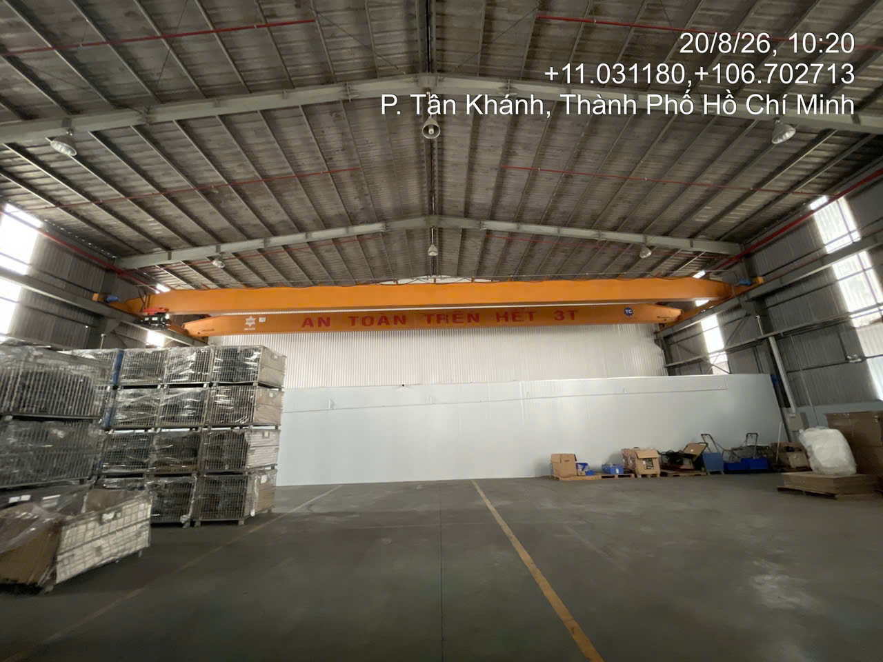 | 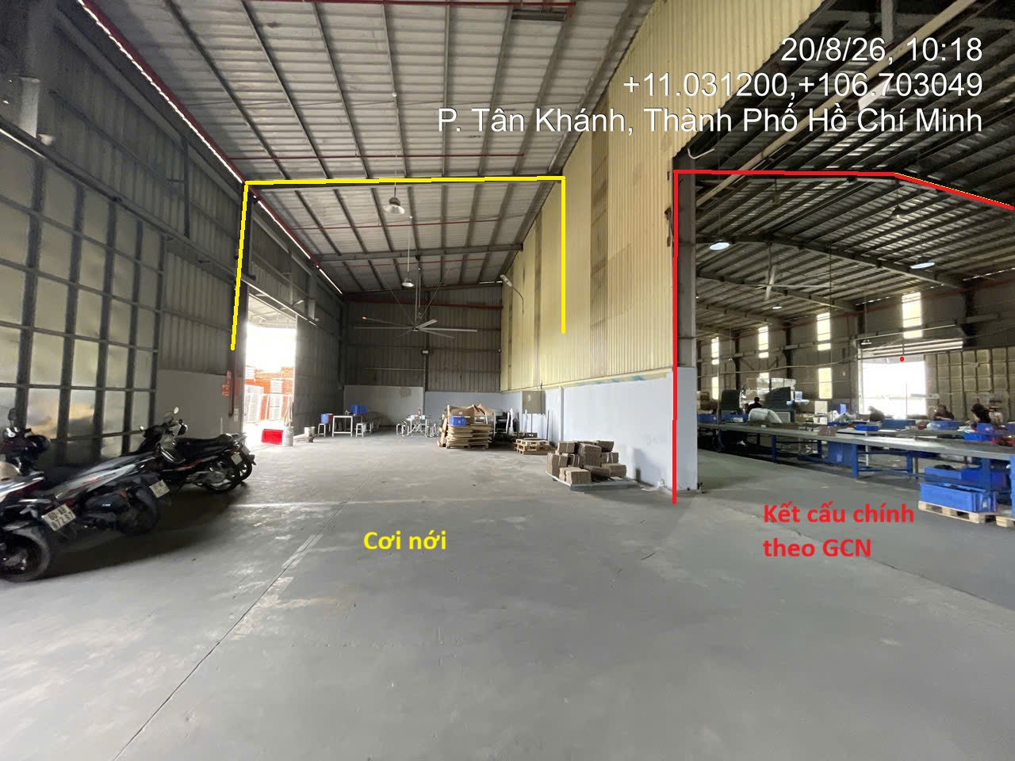
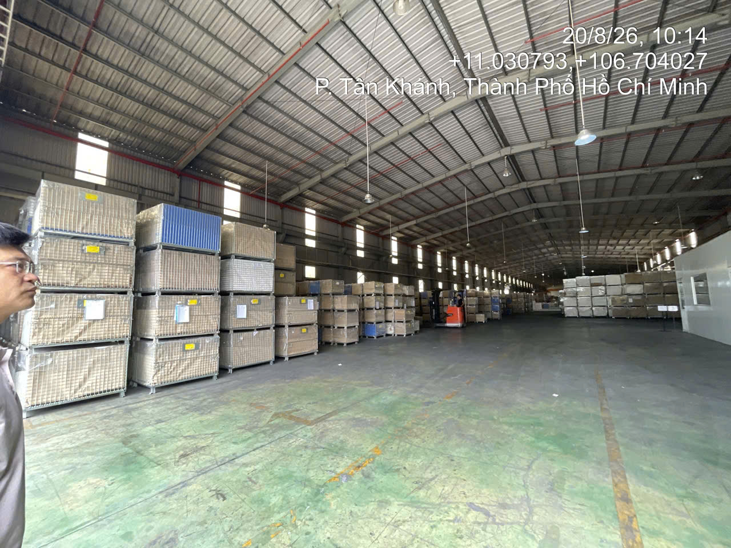 | 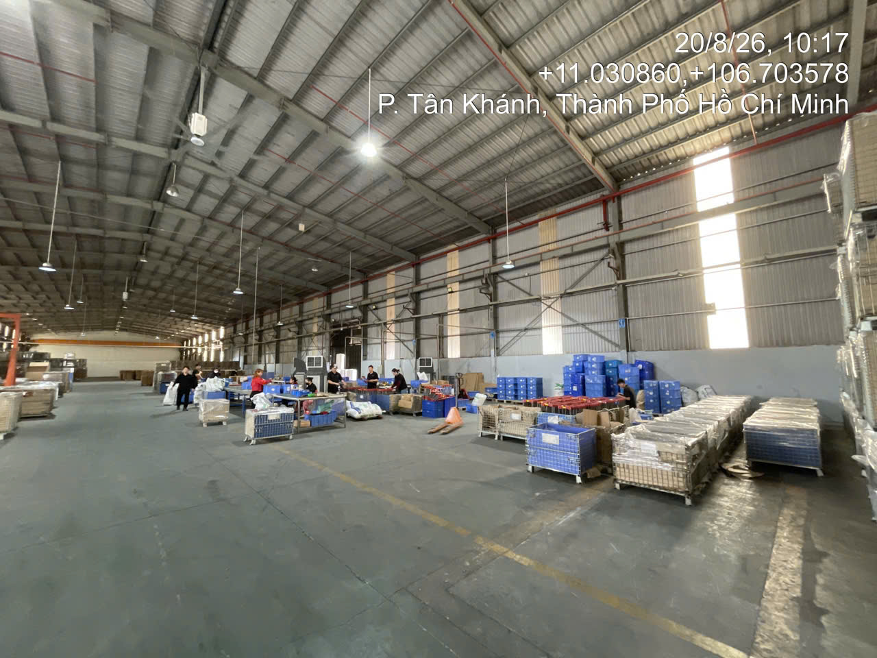
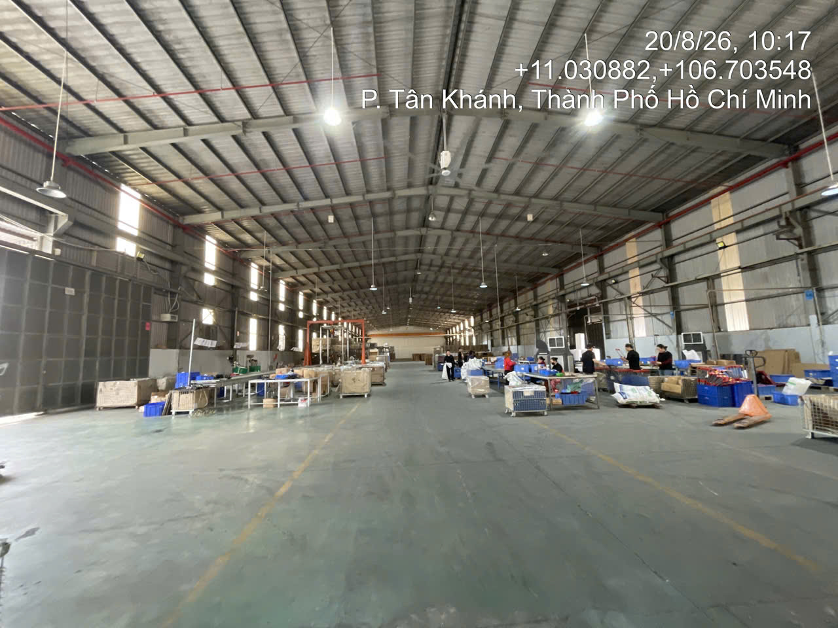 | 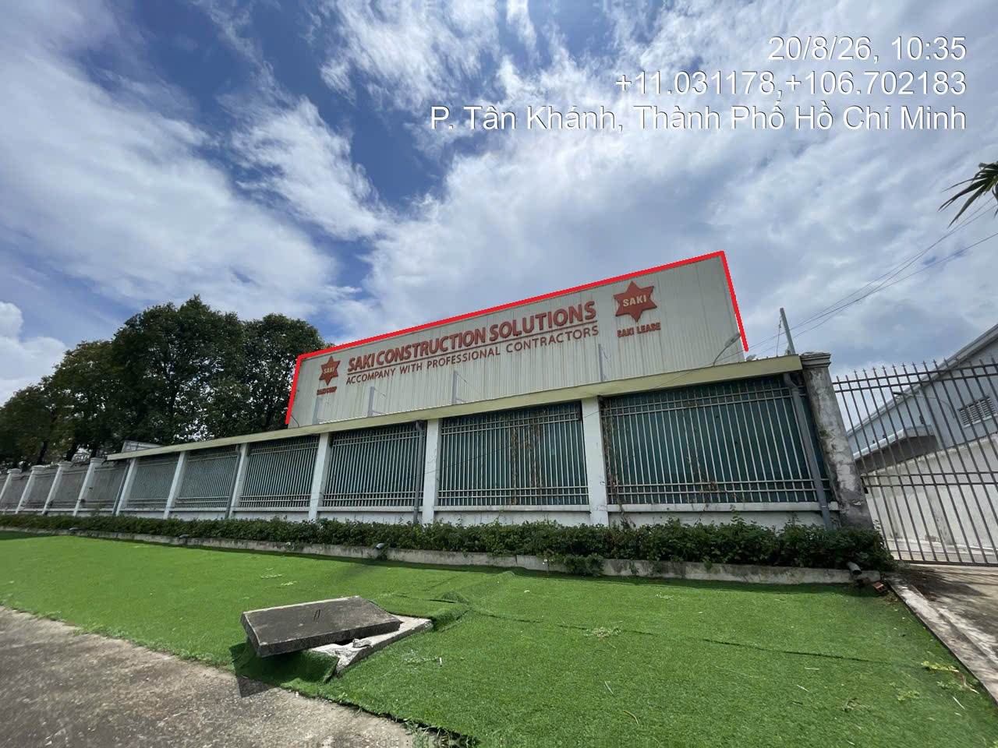
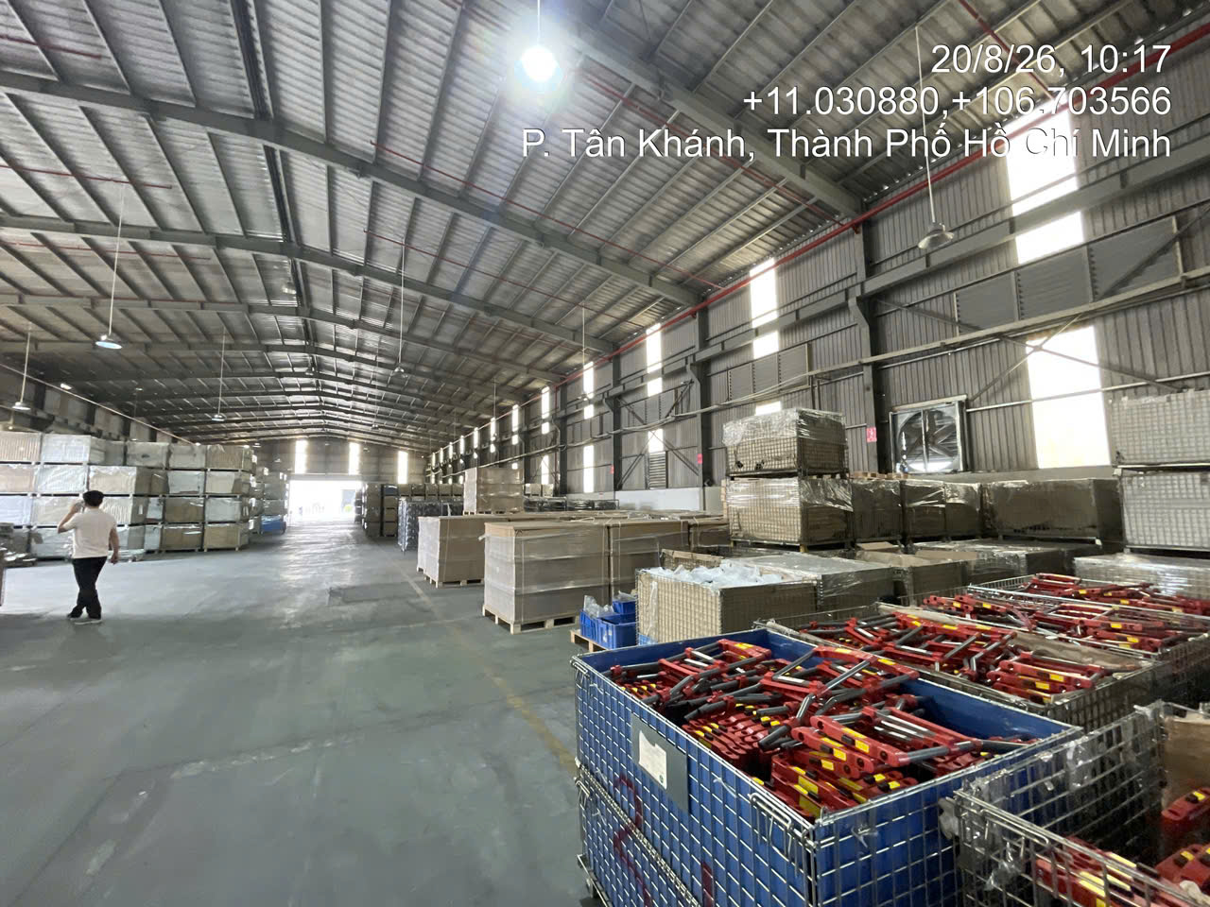 | 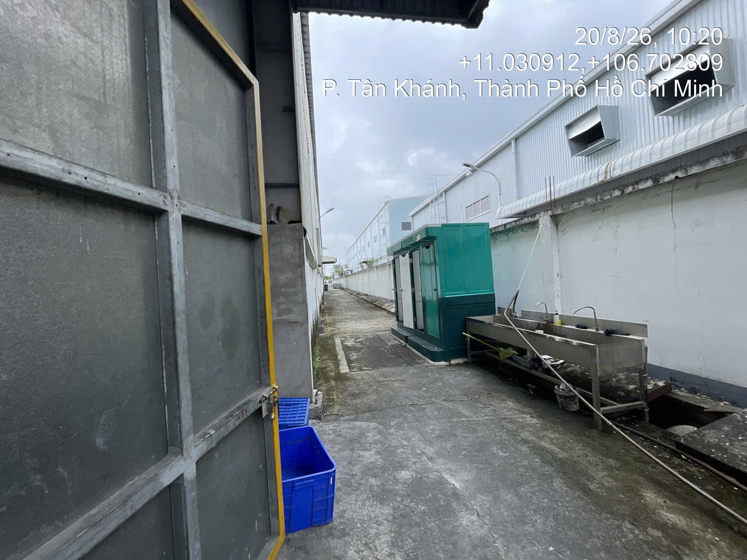

Hiện trạng xưởng 3

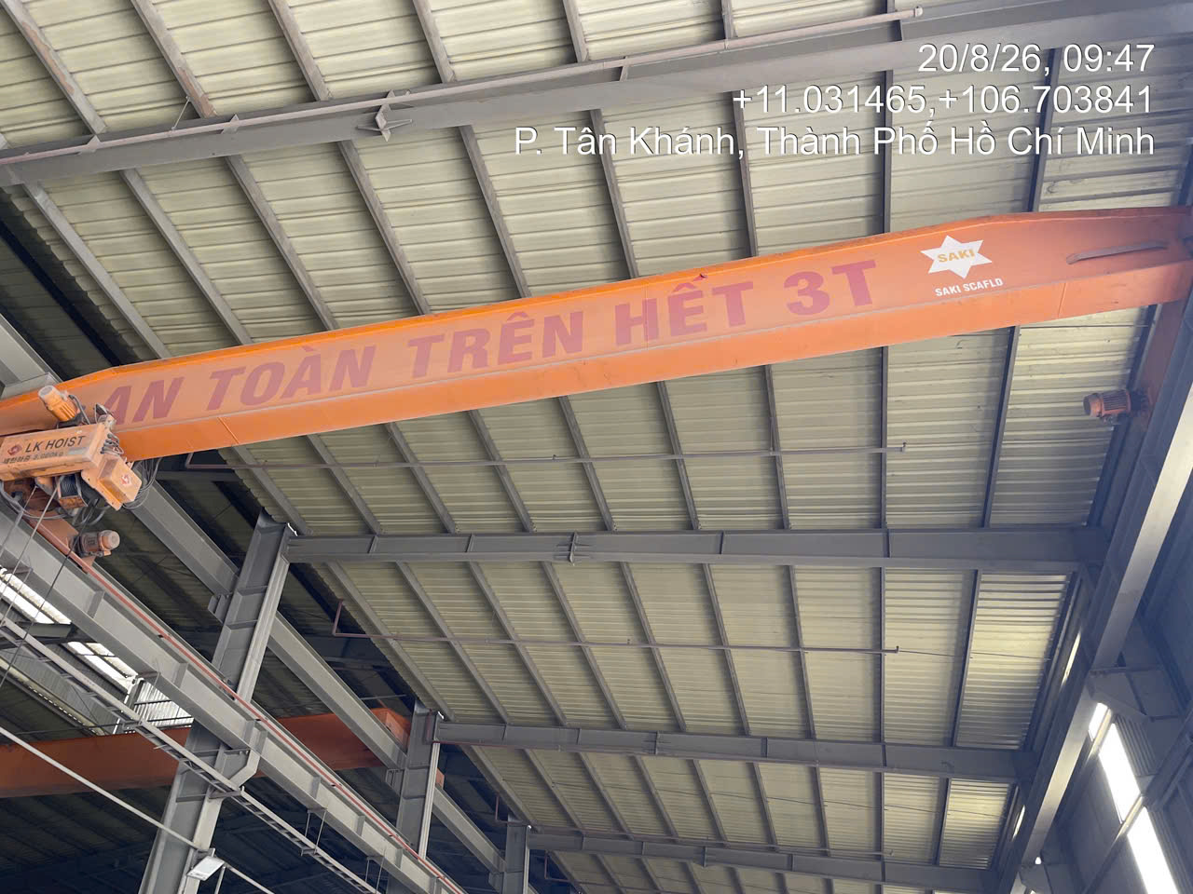 | 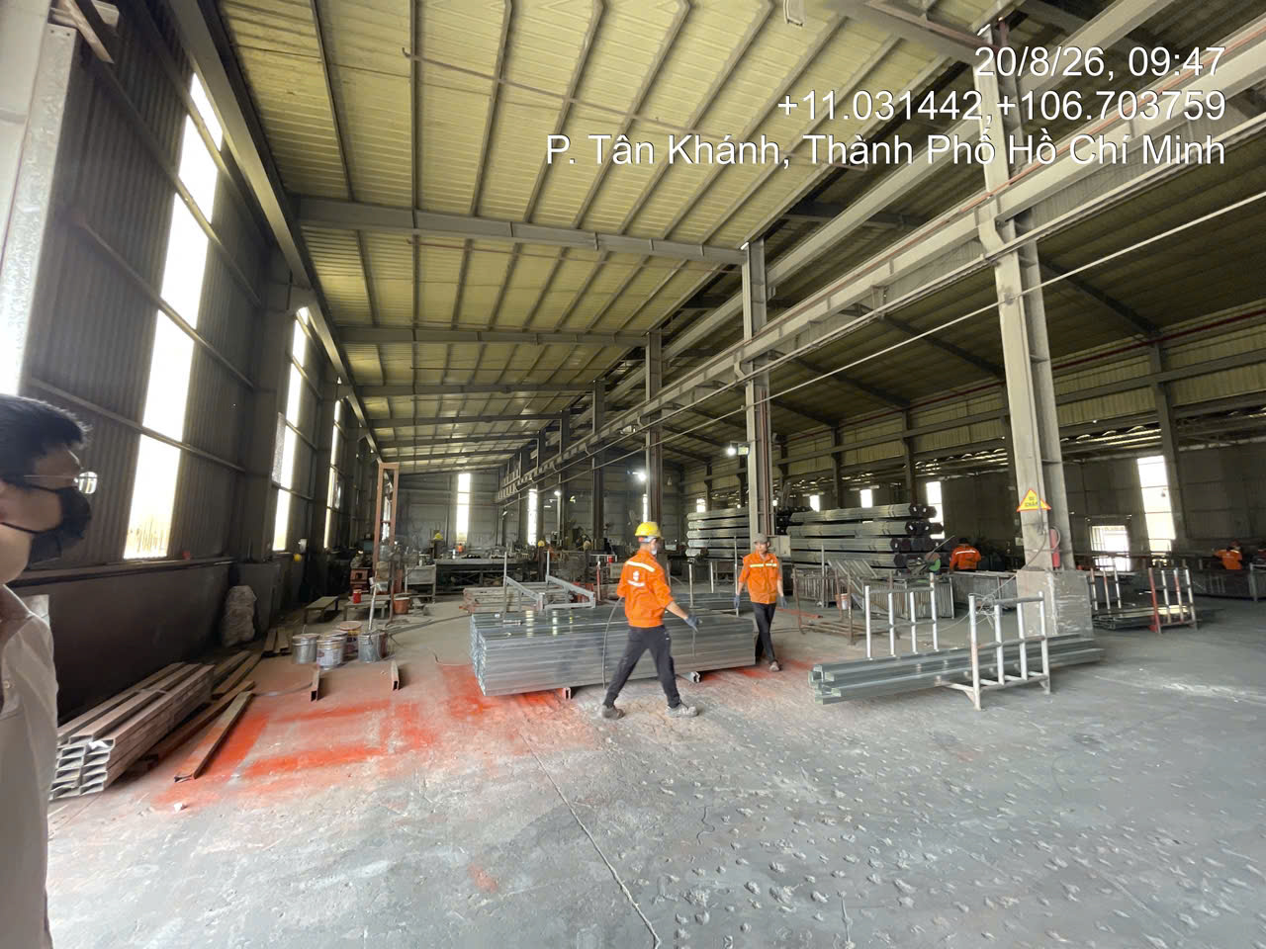
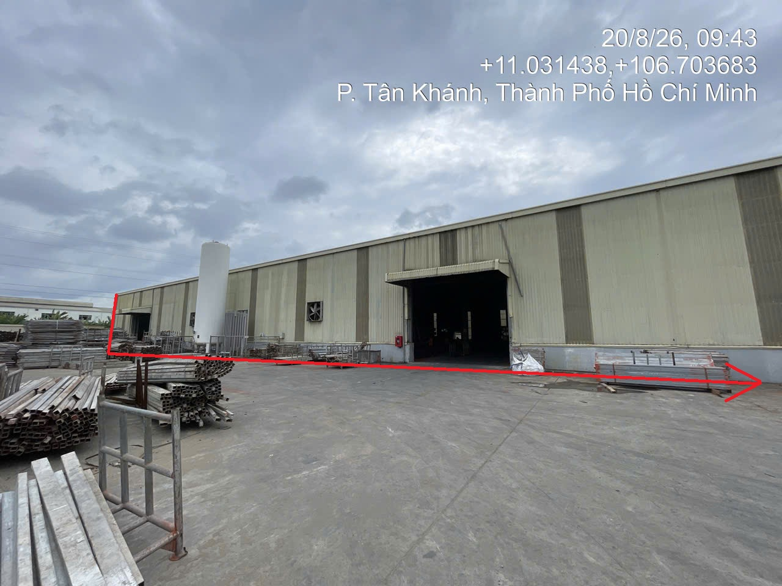 | 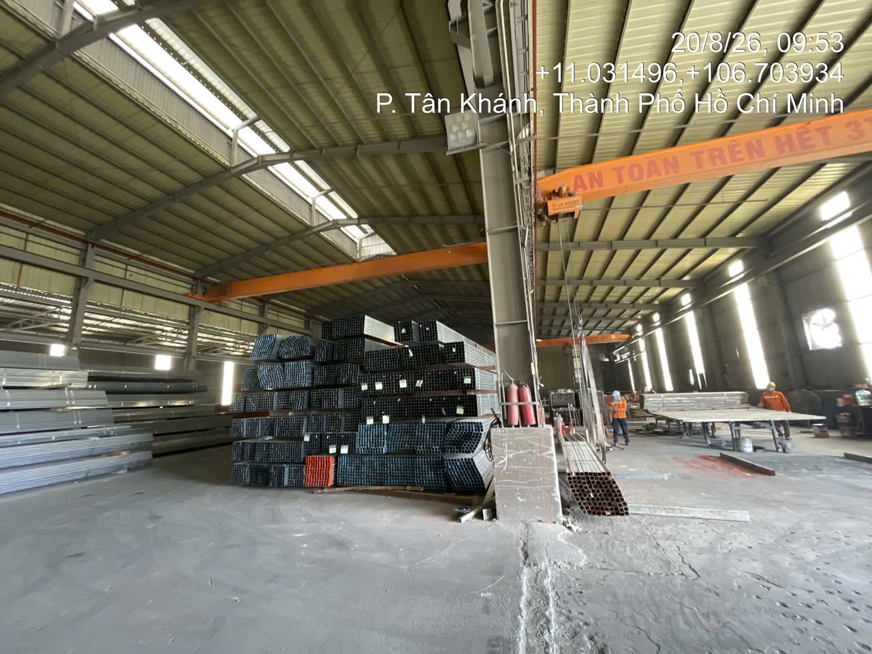
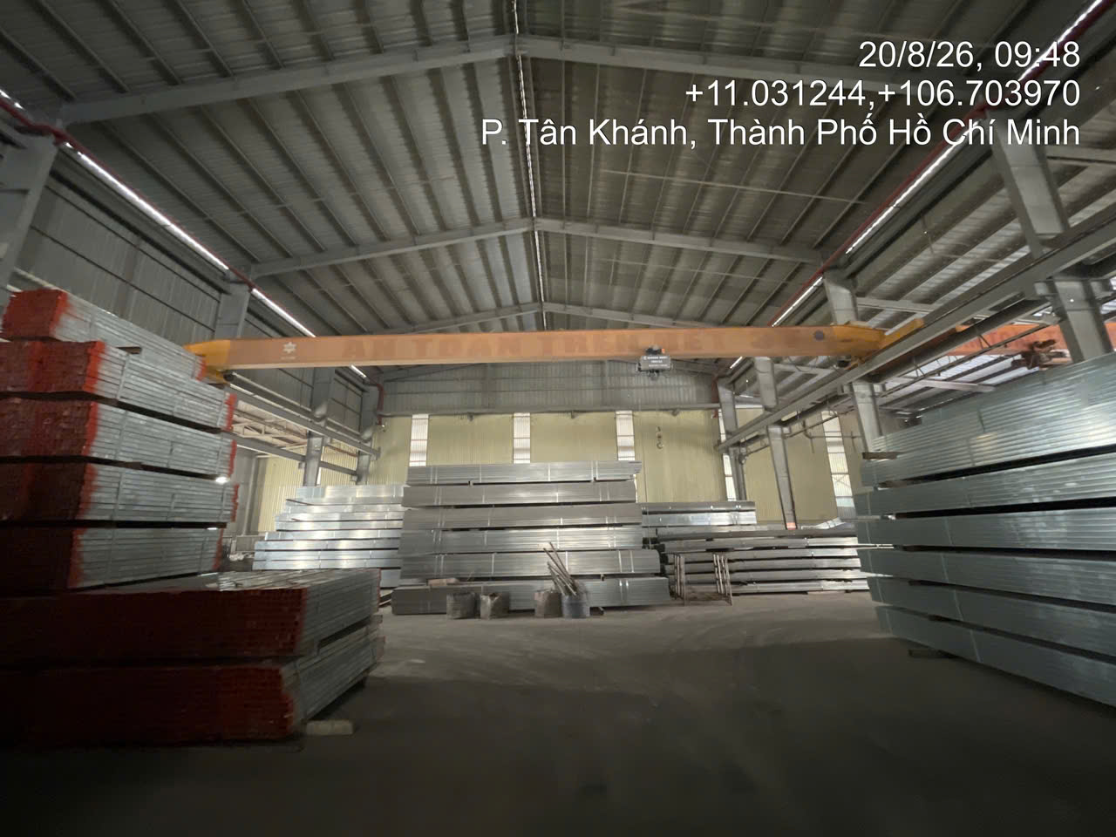

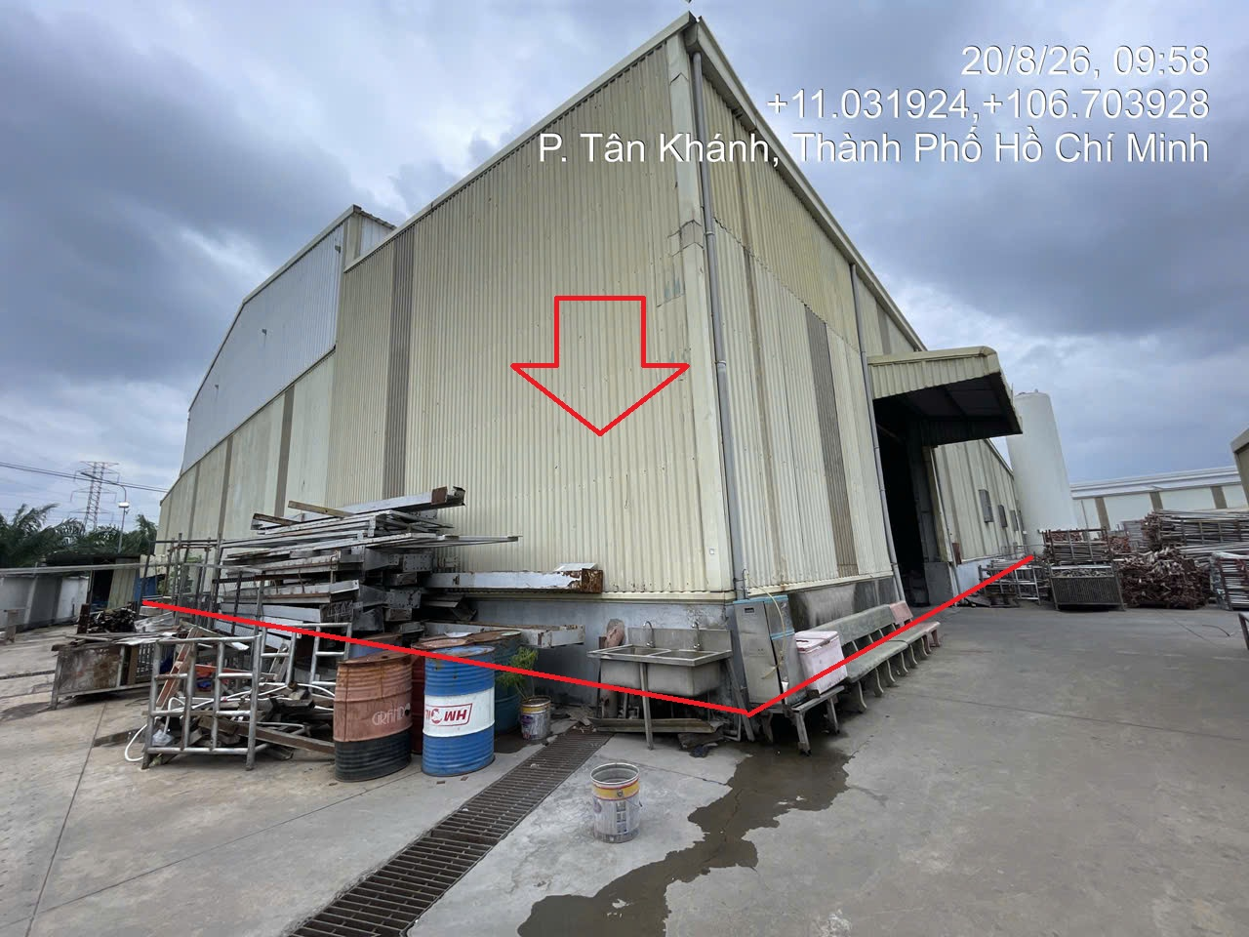 | 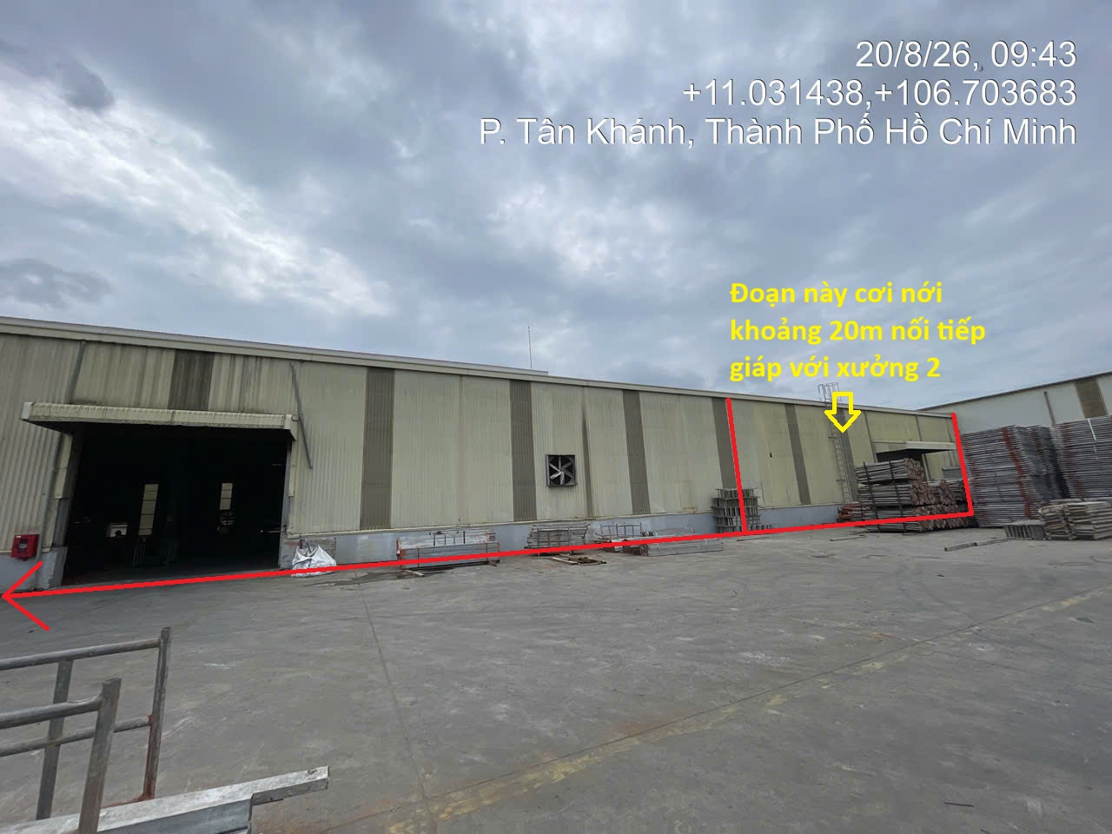

Hiện trạng nhà văn phòng

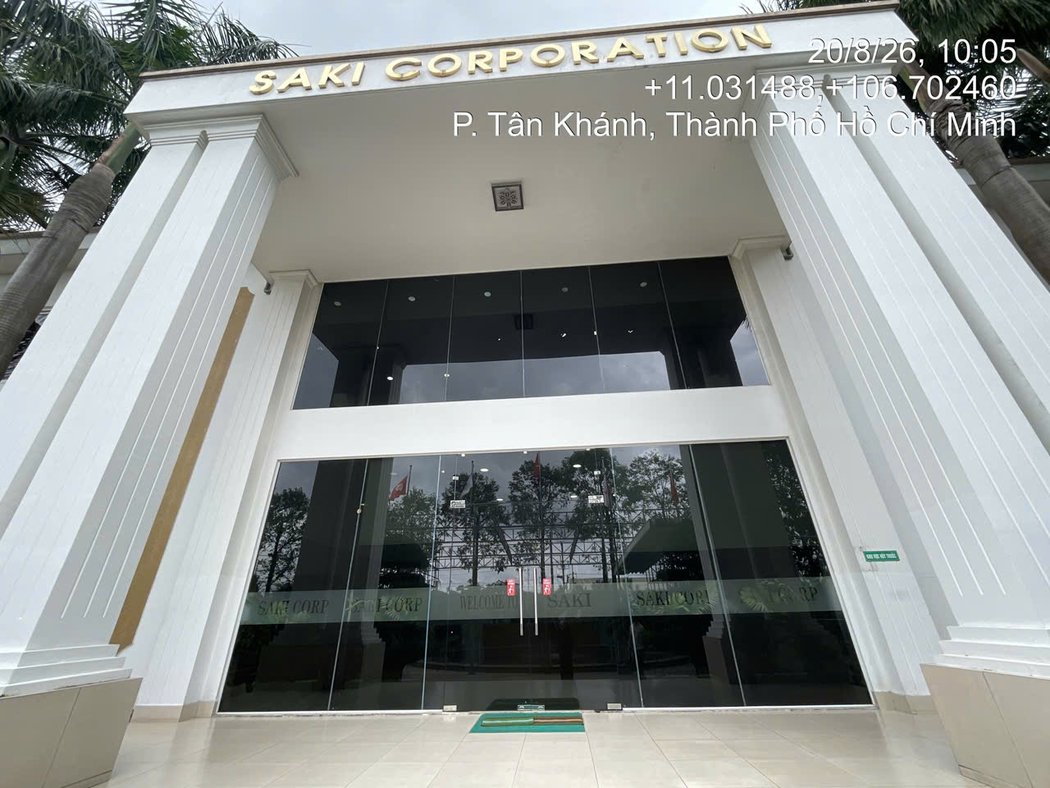 | 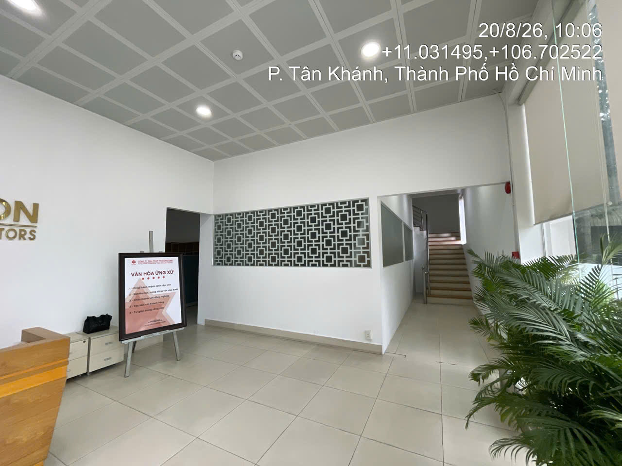
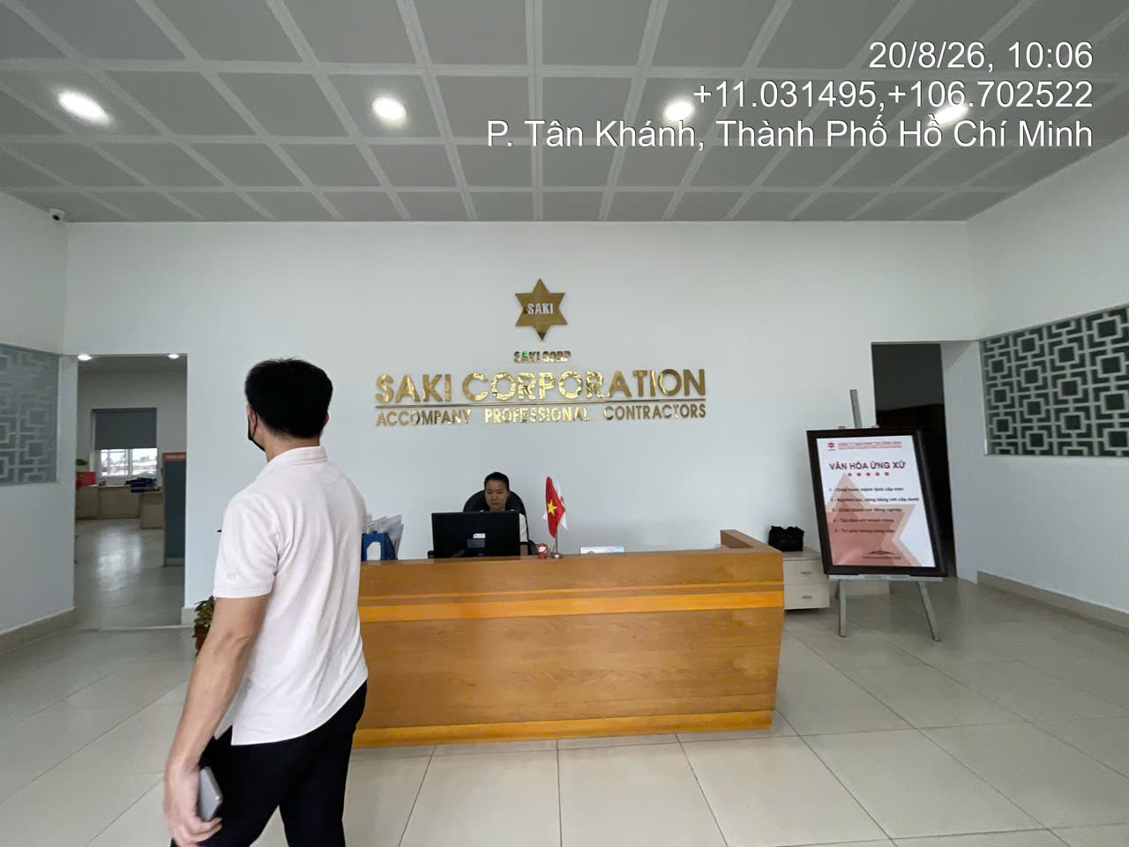 | 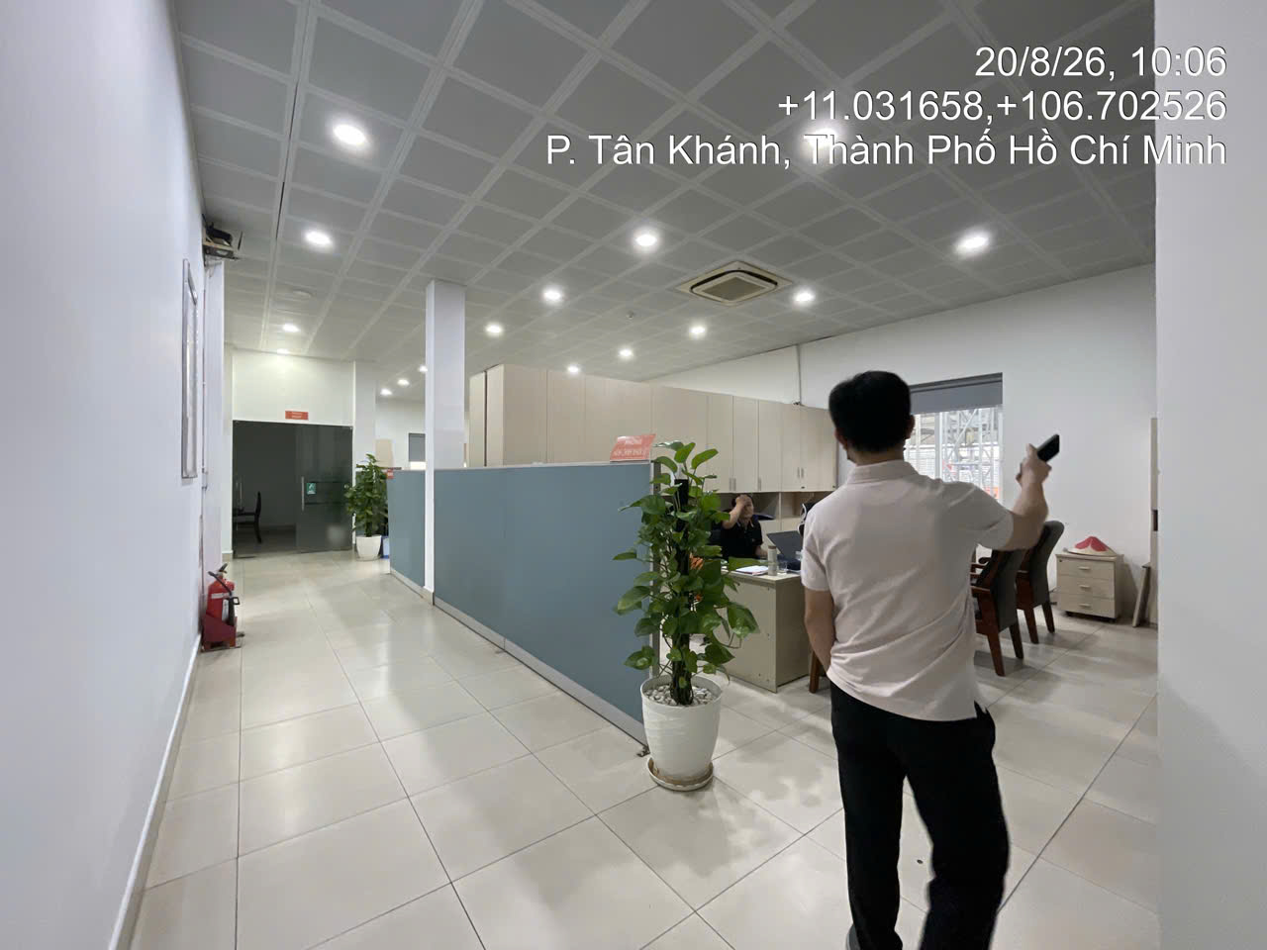
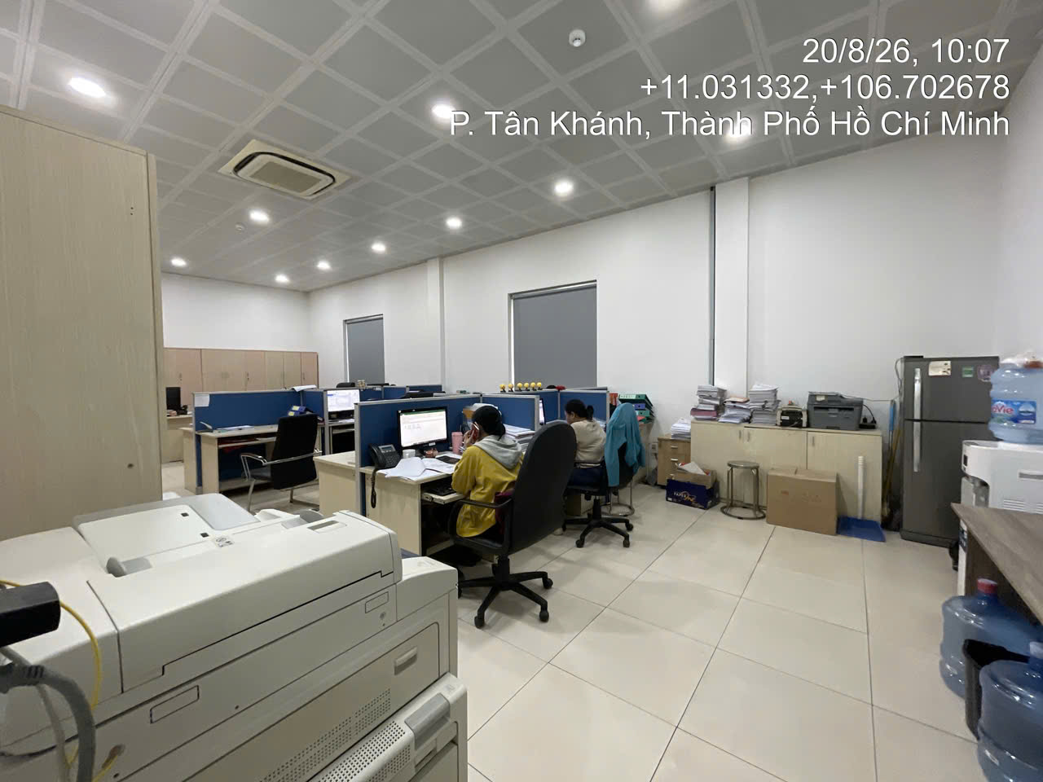 | 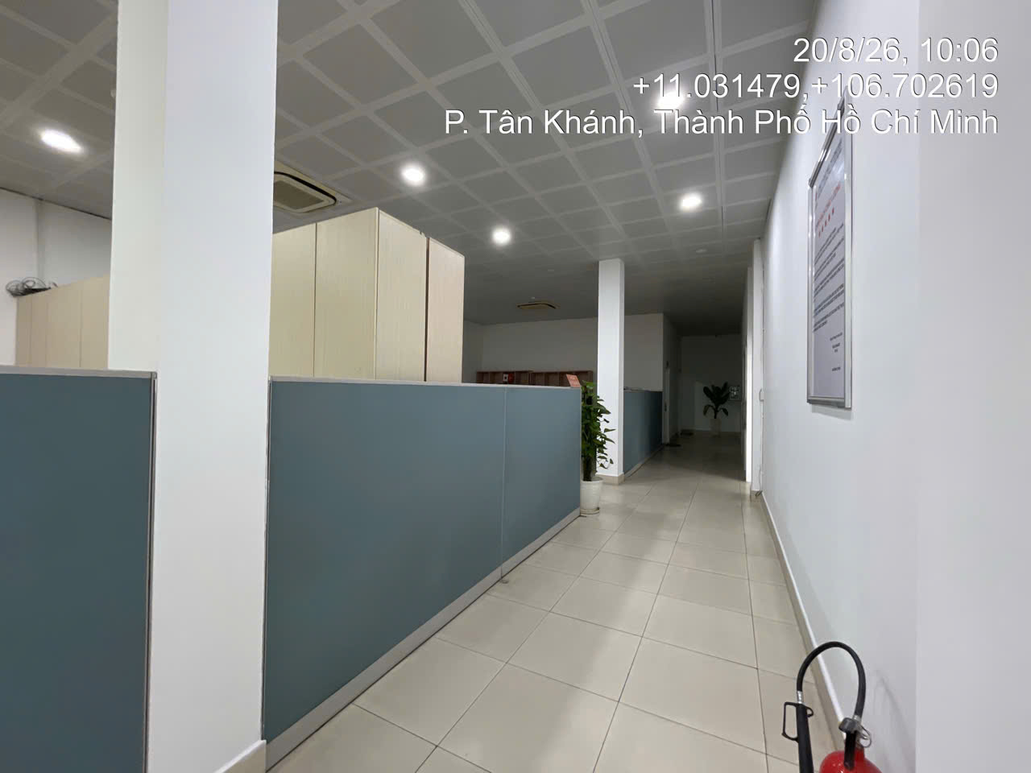
 | Cán bộ khảo sát
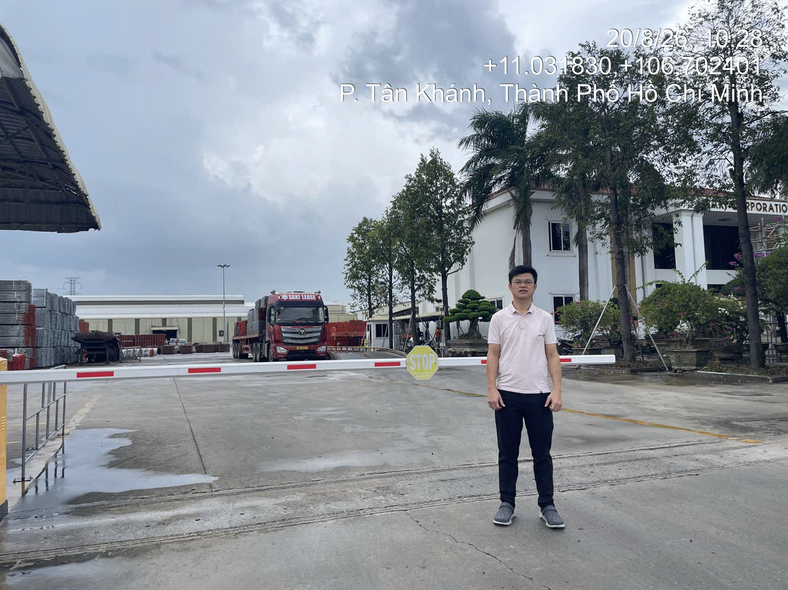 | 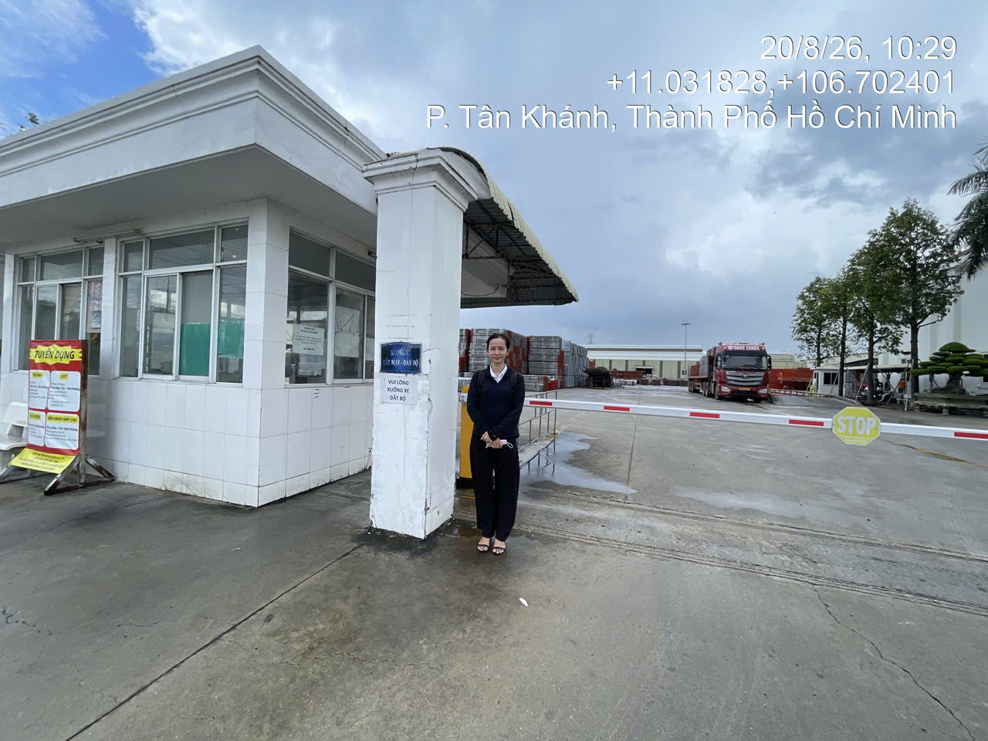

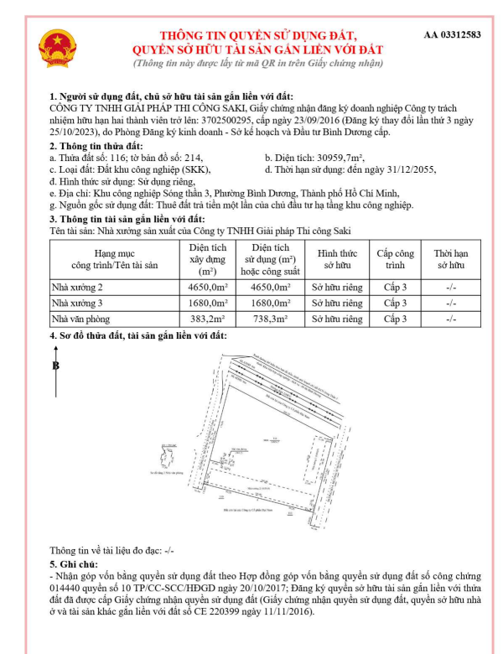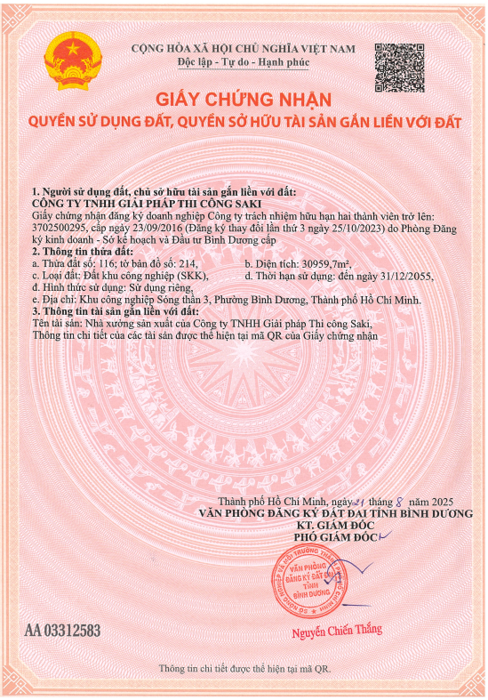

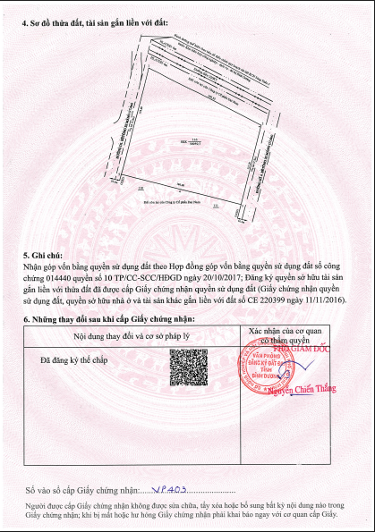

PHỤ LỤC 02: THÔNG TIN THU THẬP THỊ TRƯỜNG
(Kèm theo Báo cáo thẩm định số 275/2026/1312/VFI-BC.T003.A ngày 20 tháng 8 năm 2026 của
Công ty Cổ phần Thẩm định và Đầu tư Tài chính Hoa Sen)
TSSS1
STT | ĐẶC ĐIỂM BĐS | TSSS1
A | Thông tin về tài sản
1 | Nguồn tham khảo | https://namphaticd.com.vn/san-pham/ban-dat-40000m2-tai-khu-cong-nghiep-song-than-3-binh-duong/  0981455750  (Nam Phát ICD)
2 | Giá rao (đồng) | 275.246.400.000
3 | Giá thương lượng/bán (đồng) | 233.959.440.000
4 | Tình trạng giao dịch
5 | Thời điểm thu thập thông tin | Tháng 08/2026
6 | Pháp lý | Giấy chứng nhận quyền sử dụng đất, quyền sở hữu nhà ở và tài sản gắn liền với đất
7 | Mục đích sử dụng | Đất khu công nghiệp (40000m²)
8 | Thời hạn sử dụng đất | Đất khu công nghiệp – Có thời hạn (đến 30/11/2055, 29 năm)
9 | Vị trí | Tài sản tại: Điện Biên Phủ, Phường Bình Dương, Thành phố Hồ Chí Minh, độ rộng đường trước mặt tài sản 17.6m, mặt tiền 190.38m, 11.0370558400703, 106.69479856281545
10 | Giao thông | Đường nhựa có vỉa hè
11 | Diện tích đất (m²) | 40000
12 | Mặt tiền (m) | 190.38
13 | Số lượng mặt tiếp giáp | Tiếp giáp 3 mặt đường, phố
14 | Hình dáng thửa đất | Tương đối vuông vức
15 | Lợi thế kinh doanh
16 | Các lợi thế thương mại của thửa đất
17 | Các bất lợi thương mại của thửa đất
18 | Điều kiện cơ sở hạ tầng kỹ thuật
B | Bằng chứng thu thập
Hình ảnh đăng bán:
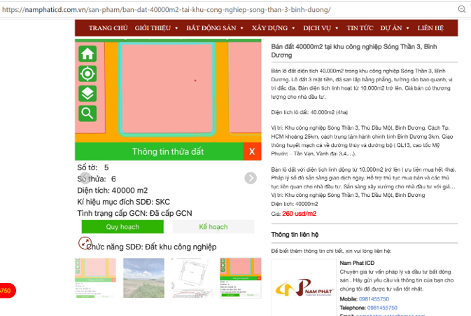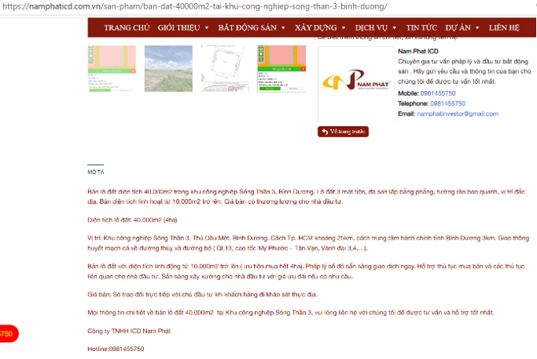
Hình ảnh tổng quan tài sản:
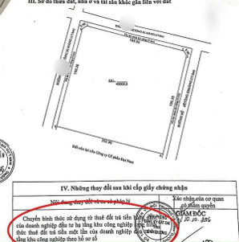

Người thu thập thông tin
Nhâm Văn Hưng

TSSS2
STT | ĐẶC ĐIỂM BĐS | TSSS2
A | Thông tin về tài sản
1 | Nguồn tham khảo | Liên hệ trực tiếp  0974661686  (Nguyễn thanh Bình)
2 | Giá rao (đồng) | 225.000.000.000
3 | Giá thương lượng/bán (đồng) | 184.500.000.000
4 | Tình trạng giao dịch
5 | Thời điểm thu thập thông tin | Tháng 08/2026
6 | Pháp lý | Giấy chứng nhận quyền sử dụng đất, quyền sở hữu nhà ở và tài sản gắn liền với đất
7 | Mục đích sử dụng | Đất cụm công nghiệp (18000m²)
8 | Thời hạn sử dụng đất | Đất cụm công nghiệp – Có thời hạn (đến 31/12/2063, 37 năm)
9 | Vị trí | Tài sản tại: N11, Phường Bình Dương, Thành phố Hồ Chí Minh, đường N11, độ rộng đường trước mặt tài sản 24m, mặt tiền 90.5m, 11.008213863845189, 106.68874301886596
10 | Giao thông | Đường nhựa có vỉa hè
11 | Diện tích đất (m²) | 18000
12 | Mặt tiền (m) | 90.5
13 | Số lượng mặt tiếp giáp | Tiếp giáp 1 mặt tiền
14 | Hình dáng thửa đất | Tương đối vuông vức
15 | Lợi thế kinh doanh
16 | Các lợi thế thương mại của thửa đất
17 | Các bất lợi thương mại của thửa đất
18 | Điều kiện cơ sở hạ tầng kỹ thuật
19 | Điều kiện môi trường an ninh
B | Bằng chứng thu thập
Hình ảnh đăng bán:
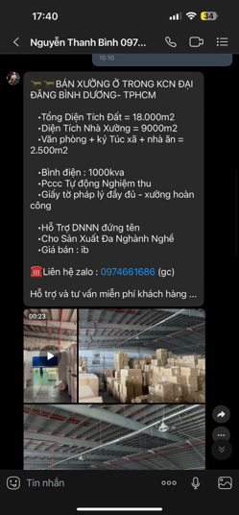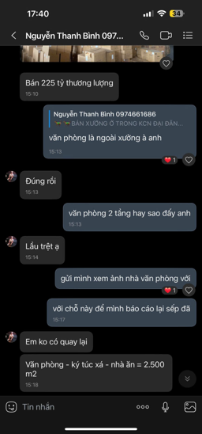

Hình ảnh tổng quan tài sản:
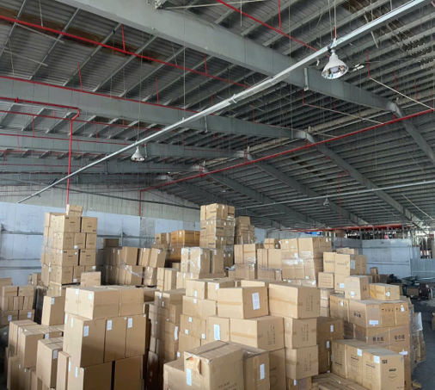

Người thu thập thông tin
Nhâm Văn Hưng

TSSS 3
STT | ĐẶC ĐIỂM BĐS | TSSS3
A | Thông tin về tài sản
1 | Nguồn tham khảo | https://batdongsan.com.vn/ban-kho-nha-xuong-phuong-phu-tan/ban-trong-kcn-st-3-dien-tich-vp-cong-trinh-3800m2-gia-66-ty-thuong-luong-pr44100060  SĐT: 0348222778  (Phan Tiến Dũng)
2 | Giá rao (đồng) | 60.000.000.000
3 | Giá thương lượng/bán (đồng) | 51.000.000.000
4 | Tình trạng giao dịch
5 | Thời điểm thu thập thông tin | Tháng 08/2026
6 | Pháp lý | Giấy chứng nhận quyền sử dụng đất, quyền sở hữu nhà ở và tài sản gắn liền với đất
7 | Mục đích sử dụng | Đất khu công nghiệp (6000m²)
8 | Thời hạn sử dụng đất | Đất khu công nghiệp – Có thời hạn (đến 30/12/2055, 29 năm)
9 | Vị trí | Tài sản tại: Phường Bình Dương, Thành phố Hồ Chí Minh, đường Nằm trong KCN Sóng thần 3, độ rộng đường trước mặt tài sản 17.6m, mặt tiền 27m, 11.036321048842641, 106.69481011310177
10 | Giao thông | Đường nhựa có vỉa hè
11 | Diện tích đất (m²) | 6000
12 | Mặt tiền (m) | 27
13 | Số lượng mặt tiếp giáp | Tiếp giáp 1 mặt tiền
14 | Hình dáng thửa đất | Tương đối vuông vức
15 | Lợi thế kinh doanh
16 | Các lợi thế thương mại của thửa đất
17 | Các bất lợi thương mại của thửa đất
18 | Điều kiện cơ sở hạ tầng kỹ thuật
19 | Điều kiện môi trường an ninh
B | Bằng chứng thu thập
Hình ảnh đăng bán:
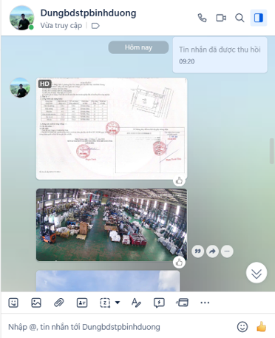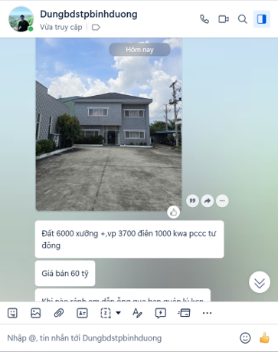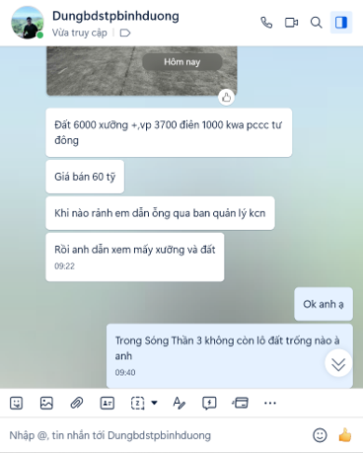

Hình ảnh tổng quan tài sản:
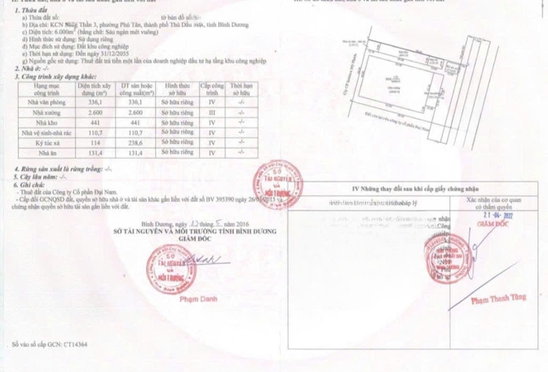

Người thu thập thông tin
Nhâm Văn Hưng

